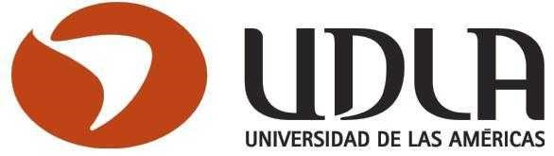
UNIVERSIDAD DE LAS AMÉRICAS
FACULTAD DE INGENIERÍA Y NEGOCIOS HOTELERÍA Y TURISMO

Estudio de Beneficios de Certificadoras Internacionales con la Finalidad de Aplicarlos en la Distinción Nacional y Contribuir al Desarrollo del “Sello S” de SERNATUR

Alumnos:
María Fernanda González
Christopher Peral

Santiago de Chile
Marzo, 2017

UNIVERSIDAD DE LAS AMÉRICAS
FACULTAD DE INGENIERÍA Y NEGOCIOS HOTELERÍA Y TURISMO

Estudio de Beneficios de Certificaciones Internacionales con la Finalidad de Aplicarlos en la Distinción Nacional y Contribuir al Desarrollo del “Sello S” de SERNATUR
Trabajo de Titulación presentado en conformidad a los requisitos para obtener el título de Licenciatura en Administración de Empresas Turísticas y Hoteleras

Docente a Cargo: Janine Valenzuela
Alumnos:
María Fernanda González
Christopher Peral

Santiago de Chile
Marzo, 2017

Agradecimientos

María Fernanda González
Quisiera agradecer, en primer lugar, a Dios por permitirme estar finalizando mi carrera.
Gracias a mis amados padres, por enseñarme que el límite es más allá que el cielo.
A mis profesores de carrera, por su generosidad y por compartir conmigo sus conocimientos. A mi profesora guía, Janine Valenzuela, por su comprensión eterna y por liderar esta aventura. Muy especialmente a mi profesora Marión Soto, por siempre entender y tener las palabras justas para ayudarnos a continuar.
Y, por supuesto a Christopher Peral, mi compañero de tantas batallas, gracias por su infinita paciencia. Sin ti, nada hubiese sido lo mismo.
Mil gracias de corazón a todos.

Christopher Peral
Primero quisiera agradecer a Dios por permitirme el haber superado todo obstáculo que se interpuso en este camino, con el fin de llegar hasta aquí.
También agradezco a mi profesora guía Janine Valenzuela por su apoyo, su gran comprensión y por su capacidad de alentarnos como alumnos y fomentar lo capaces que somos. A la profesora Marión Soto, la cual nos guió en casi todo el proceso universitario junto con su apoyo y dedicación.
Además quiero agradecer a cada uno de los profesores que aportaron un granito de arena en la formación de esta generación de estudiantes y especialmente en mi formación como profesional.
Y, sin lugar a dudas a María Fernanda González, ya que sin ti este periodo no hubiese sido tan ameno. Gracias por permitirme finalizar este periodo contigo.
Muchas gracias a cada uno de ustedes.
Resumen Ejecutivo
Esta investigación se realizó con la finalidad de que se convirtiese en material de estudio para SERNATUR con respecto a cómo el mundo está enfrentando el turismo sustentable. Para ello se propuso como objetivo general contribuir al desarrollo de la certificación de turismo sustentable “Sello S”, distinción que otorga SERNATUR a establecimientos turísticos que cuenten con políticas de sustentabilidad. Para lograr este objetivo general se quiso analizar beneficios otorgados por empresas internacionales, con la finalidad de incorporar y reforzar los beneficios del Sello S y así contribuir a su desarrollo.
Para el desarrollo de este estudio, se fijaron cuatro beneficios específicos.
El primero de ellos fue el de realizar un diagnóstico de las empresas chilenas certificadas con el “Sello S” con la finalidad de identificar fortalezas y debilidades que permitan reconocer ámbitos de mejora”. La idea era definir un panorama a nivel nacional de las empresas que han sido certificadas con el sello S, tomando como primera herramienta una encuesta. El principal objetivo de dicha encuesta era conocer la mirada de los empresarios con respecto al sello S, y saber de esa manera si los beneficios esperados que obtienen por estar certificados han sido efectivos. La encuesta fue aplicada a las 78 empresas catastradas, obteniendo resultados muy interesantes, siendo las opiniones de primera fuente las que más aportaron a esta parte del estudio. Es a partir de ahí que se construyó un FODA, destacando los puntos fuertes que pudiesen ser reforzados e identificando las debilidades del sello en las que se pudiese trabajar.
Siguiendo con la investigación, se determinó el segundo objetivo, el cual fue obtener un escenario global de las empresas certificadoras a nivel internacional. La finalidad de analizar a empresas internacionales era identificar sus beneficios, analizarlos y proponer su integración a los beneficios del Sello S, en base además de los resultados de las encuestas antes realizadas. Este objetivo representó un reto, ya que el panorama del turismo sustentable a nivel global es amplio, pero se eligieron las principales 50 empresas certificadoras, de las cuales se tomaron como material de estudio 8. Fue analizando sus beneficios que se pudieron identificar puntos que no habían sido considerados en los beneficios del Sello S, tales como el de la educación de las comunidades locales o el de formar parte de una comunidad de empresas sustentables para el intercambio de buenas prácticas y difusión.
Por otro lado, se quiso ampliar esta investigación, por lo que para el tercer objetivo se propuso la investigación de otras certificaciones en materia de turismo, también con la finalidad de analizar estos “otros” beneficios. Esta parte del estudio aportó elementos muy importantes que se relacionan con la globalización y el rápido crecimiento tecnológico. Se comenzó analizando a una de las grandes empresas certificadoras en Europa, AENOR, poniendo énfasis en sus normas y estandarizaciones de los diferentes servicios, aportando así a ellos calidad. Pero fue aquí en donde aparece el elemento tecnológico. A través de la investigación de este elemento se identificaron como herramientas de marketing y de información las APPS o aplicaciones, ahondando en el famoso portal turístico y de reservas Tripadvisor. Fue durante su estudio en donde se determinó que las opiniones de los usuarios resultan hoy tan o más importante de las certificaciones y que las relaciones comerciales con plataformas como esta favorecerían a los beneficios ligados en la difusión, convirtiéndose en un motor para el marketing. Punto que a los empresarios del turismo sustentable chilenos los favorecería mucho.
Para concluir, se fijó un cuarto objetivo: Proponer elementos innovadores al sello S que contribuyan a su desarrollo. Este objetivo es integrador y resultó ser parte de la conclusión de la investigación. Es aquí en donde se determinan los elementos detectados antes mencionados a través del estudio, además de sugerir el rediseño de la página web del Sello, contribuyendo así a la información y comunicación con los empresarios.
Se espera que este material de estudio pueda contribuir al desarrollo del Sello S de SERNATUR, y que se consideren los aspectos aquí mencionados, para que Chile y la industria turística sustentable, también sean destacadas a nivel mundial.

Sumary
The purpose of it study that it may become in an analysis material for SERNATUR with regard to sustainable tourism and how the world is facing this big challenge. In order to that matter this study propose as a general objective contribute to the development of the sustainable tourism certification “Sello S”, wish is granted by SERNATUR to tourism establishment that have sustainable policies. For that benefits of international establishment were analyze so they would be included in the benefits of Sello S.
For the development of this study four specific objectives were establish.
The first of them was to set a diagnose of the Chilean establishment certificated with Sello S distinction in order to identify strong and vulnerable points in the benefits of Sello S. The main idea was to set a national prospect, and to achieve that a survey was carry to the entire national tourism establishment that are certificated. The objective of this survey was to get to know the perception of the business community. The results were an actual contribution to the study, they help to make a FODA identifying strong points that could be reinforce, and those weak areas that could be improve.
Carry on with the study a second specific objective was define wish was to determine a global scene about international cortication companies. The purpose of analyze international companies was to identify their benefits, analyze them and to proposed the very best of them to Sello S. This specific objective represented a challenge to the study because the global sustainable tourism stage is very wide. Fifty companies were pick but eighth were selection as study material. Was trough the study of their benefits that could establish the areas that Sello S weren´t consider, such as educate the local communities in sustainable matters and the fact that national companies could be part of a global community net and share good practices and international publicity.
In other matters, this study wanted to open to other investigation subject so as a third specific objective it proposed to investigate other kinds of certifications in tourism subjects. This part of the study contributed very important elements related to globalization and the fast growth of technology. It began analyzing one of the most important certification companies in Europe, AENOR, emphasized the norms and standards contributing with quality. However, here is where the technology element appears. Through the investigation of this element different tools of marketing and information were analyze getting to wide in the very famous Tripadvisor platform. In addition, as a conclusion of that analysis, the opinions of the users and commercial relations could help the national industry.
Moreover, the fourth specific objective was to propose new elements to Sello S. This is a including objective because here is where all the elements founded in the first three objectives are included plus the advice to redesign the web page of Sello S, so there would be a better way to inform and communicate with the business community.
In conclusion, we hope that this material would be considerate by SERNATUR and that it could contribute to the development of Chile as a Sustainable tourism destination.

Índice de contenido
Introducción 1
1. Antecedentes del Proyecto 4
1.1 Objetivo General 4
1.2 Objetivos específicos 4
2. Justificación del Proyecto 5
2.1 Contaminación en Chile 5
3. Antecedentes del Tema 11
3.1 Turismo Sustentable 11
3.2 Turismo Sustentable en Chile 12
3.3 Distinción en Turismo Sustentable “Sello S” 15
3.3.3 Objetivos del Sello S 17
3.3.4 Beneficios 17
3.3.6 Requisitos de Postulación 19
3.3.7 ETAPAS DE POSTULACIÓN 25
4. Objetivo N°1 30
4.1 CATASTRO DE EMPRESAS CERTIFICADAS CON EL “SELLO S” 30
4.2 ENCUESTA 31
4.3 Resultados de la Encuesta 33
4.4 FODA 37
1. Objetivo N°2 39
5.1 El Turismo en el Mundo 40
5.2 Turismo Sustentable en el Mundo 44
5.3 Empresas Certificadoras 46
5.4 Cuadro Resumen de Posibles Beneficios a Incorporar. 56
6. Objetivo N° 3 60
6.1 El Turismo Como Pilar Fundamental de la Economía 61
6.2 AENOR y Su Importancia 62
6.3 El Turismo Y la Tecnología 70
7. Objetivo 4 77
7.1 Elementos diferenciadores que podrían ser un aporte al Sello S. 77
7.1.1 Normas 77
7.1.2 Beneficios Ecológico y de las Redes de Difusión 77
7.1.3 Beneficios que integren el pilar social. 78
7.1.4 Beneficios en términos empresariales 79
7.1.5 Página Web 81
7.1.6 Imagen corporativa 86
Conclusiones 88
Anexos 90
Referencias 104
Bibliografía………………………………………………………………………………………. 106
::::::::::::::::::::::::::::::::::::::::::::::::::::::::::::::::::::::::::::::::::::::::::::::
Índice de Gráficos, Tablas y Figuras.
CAPÍTULO 2 (Justificación)
Figuras……………………………………………………………………………………...
Figura 2.1………………………………………………………………………………….7
Gráficos…………………………………………………………………………………….
Gráfico 2.1…………………………………………………………………………………5
Gráfico 2.2…………………………………………………………………………………6
Gráfico 2.3…………………………………………………………………………………8
Tablas……………………………………………………………………………………….
Tabla 2.1…………………………………………………………………………………..8
CAPÍTULO 3 (Antecedentes del Tema)
Figuras………………………………………………………………………………………
Figura 3.1....………………………………………………………………………………. 20
Figura 3.2………………………………………………………………………………… 25
Figura 3.3………………………………………………………………………………… 28
Figura 3.4………………………………………………………………………………… 28
Gráficos……………………………………………………………………………………….
Gráfico 3.1…………………………………………………………………………………13
Gráfico 3.2…………………………………………………………………………………14
CAPÍTULO 4 (Objetivo 1)
Gráficos……………………………………………………………………………………
Gráfico 4.1..………………………………………………………………………………. 31
Tablas……………………………………………………………………………………...
Tabla 4.1…………………………………………………………………………………32
Tabla 4.2…………………………………………………………………………………38
CAPÍTULO 5 (Objetivo 2)
Figuras…………………………………………………………………………………….
Figura 5.1....………………………………………………………………………………. 43
Gráficos……………………………………………………………………………………
Gráfico 5.1……………………………………………………………………………… 42
Gráfico 5.2……………………………………………………………………………… 42
Gráfico 5.3……………………………………………………………………………… 44
Gráfico 5.4……………………………………………………………………………… 44
CAPÍTULO 6 (Objetivo 3)
Figuras…………………………………………………………………………………….
Figura 6.1……..………………………………………………………………………… 75
Tablas……………………………………………….……………………………………..
Tabla 6.1………………………………………………………………………………… 67

CAPÍTULO 7 (Objetivo 4)
Figuras…………………………………………………………………………………….
Figura 7.1....………………………………………………………………………………. 79
Figura 7.2....………………………………………………………………………………. 81
Figura 7.3....………………………………………………………………………………. 82
Figura 7.4....………………………………………………………………………………. 84
Figura 7.5....………………………………………………………………………………. 85
Figura 7.6....………………………………………………………………………………. 86
Figura 7.7....………………………………………………………………………………. 86
Tablas……………………………………………….……………………………………..
Tabla 7.1………………………………………………………………………………… 80

Introducción

La sustentabilidad se trata de aquel desarrollo que permite satisfacer nuestras necesidades actuales sin comprometer la habilidad de las generaciones futuras de satisfacer sus propias necesidades, según el informe Brundtland
El concepto se entiende generalmente cuando hablamos de recursos naturales renovales como por ejemplo, el agua.
Ahora nuestro desarrollo involucra no sólo a los recursos naturales renovables, sino que una gran diversidad de aspectos inmateriales. Es así como actualmente la sustentabilidad está íntimamente ligada no solo a nuestra calidad de vida si no, que también a cada una de las industrias que cubren nuestras necesidades, lo que da una interrelación armónica con los pilares de nuestro desarrollo (económicos, socioculturales y ambientales). Esto no contribuye particularmente a traducir desarrollo sustentable en una herramienta práctica para influir la toma de decisiones. Esto último ocurrirá en la medida en que los distintos sectores de la sociedad se sienten a dialogar sobre la importancia de la sustentabilidad en el país, acordar una definición de desarrollo sustentable propia y definir herramientas de gestión que nos permitan verificar la sustentabilidad de nuestro desarrollo sustentable. Dicho lo anterior, cabe destacar que uno de los sectores que se ha hecho responsable en materia de sustentabilidad es el Turismo en Chile, con la creación “de Sello S” por SERNATUR.
Por ese acto de responsabilidad que tuvo la entidad encargada del turismo en Chile y para obtener un continuo desarrollo sustentable, es que se decide aportar a dicho programa con la realización de un estudio de los sellos certificadores en turismo sustentable a nivel nacional e internacional, con el propósito de identificar sus beneficios, y de esa manera aplicarlos al “Sello S” de SERNATUR.
El objetivo general de este proyecto es “Identificar los beneficios que obtiene una Empresa de alojamiento Chilena al obtener una certificación en sustentabilidad, Sello S”.
Para esto se identificarán empresas certificadores internacionales y empresas certificadas en turismo sustentable, con la finalidad de identificar los beneficios obtenidos y así determinar una propuesta para aplicarlos a territorio nacional.
En primer lugar, se estudiará el tema en materia nacional. Qué ocurre con las empresas nacionales certificadas con el “Sello S”, por lo que se estudiarán los beneficios obtenidos por empresas turísticas que han sido certificadas; así como también detectar las falencias consideradas por los empresarios que tengan empresas certificadas. Para esto, el objetivo específico N° 1 es realizar un diagnóstico de las empresas chilenas certificadas con el Sello S, con el objetivo de identificar fortalezas y debilidades que permitan reconocer ámbitos a mejorar. Se planteó este objetivo porque al realizar dicho diagnóstico, encuestando a la empresas certificadas, se proporcionaron los datos necesarios para identificar falencias que los mismo usuarios captan dentro del sello, además porque al investigar y recabar información, se pudieron identificar algunas desventajas que tiene Sello S. Dichas desventajas son explicadas en el desarrollo de esta investigación. Para realizar el trabajo de este objetivo, se recabó información del Sello S, como obtener la certificación, cuáles son sus beneficios, etc. TambiéN, Se trabajó en conjunto con SERNATUR en la aplicación de la encuesta anteriormente nombrada, de forma on – line, lo cual contribuyó a la detección de ámbitos de mejora. Además en esta etapa se planificó realizar un FODA para determinar fortalezas y debilidades en las diferentes empresas. Esto no sólo brindó un escenario acerca de los beneficios a nivel nacional, sino que a la vez brinda un escenario empresarial que ayudó a definir una postura estratégica al momento de proponer la aplicación de nuevos elementos al “Sello S”.
En segundo lugar, se hizo un estudio para identificar a empresas que otorguen certificaciones a nivel internacional, por lo tanto se identificaron otros “sellos”, cuáles son los criterios para otorgarlos, qué programas en sustentabilidad poseen y qué beneficios han detectado. Con esto se obtuvo un panorama acerca de cómo el mundo de la sustentabilidad se está uniendo al mundo del turismo. Para ello se determinó que el objetivo específico N° 2 es obtener un escenario global de las empresas certificadoras a nivel Internacional. Se planteó este objetivo porque el hecho de tener un escenario global permitió saber cómo están funcionando hoy en día las certificaciones en sustentabilidad, que tan importante es para el mundo ésta nueva forma de cuidar al medio ambiente y como las personas cada día son más conscientes del impacto que provocan en la naturaleza. En esta etapa se realizó un catastro de empresas certificadoras, con lo cual se obtuvo una clasificación en los niveles nacionales e internacionales, se identificaron mejores prácticas y características diferenciadoras. Se trabajó con un registro de los principales beneficios de dichas empresas y se determinaron sus coincidencias, las cuales son mostradas en el desarrollo de la investigación.
En este mismo orden, el proyecto continuó con el estudio de otras certificaciones en materia de turismo. Hoy, los turistas a la hora de buscar servicios turísticos en destino se sirven de otras herramientas como referencias. Ejemplo de ello es la aplicación tecnológica “Trip Advisor”, en la cual los mismos usuarios otorgan puntos, mediante los cuales la marca certifica a empresas y las promueve como la mejor opción. El tercer objetivo específico es Identificar otras certificaciones en materia de turismo, con la finalidad de analizar sus beneficios. Es mediante el desarrollo de este objetivo que se identificaron otras formas de certificaciones, las cuales permitieron determinar aportes y mejoras al Sello S, utilizando como fuente, estudios que consideren las nuevas tecnologías usadas por turistas a la hora de elegir a las empresas en los destinos receptivos, y así determinar cuáles son los beneficios que a través de su utilización se obtienen. Se estudió a la demanda turística actual, sus métodos de búsqueda y las certificaciones que abarquen dichos métodos.
El siguiente paso, y continuando con el estudio del objetivo anteriormente descrito, se detectaron los elementos innovadores existentes en los beneficios determinados. Para esto, el 4° objetivo es Proponer elementos innovadores aplicables al “Sello S” que contribuyan a su desarrollo. Para ello, se realizaron fichas de cada empresa, sus beneficios y principales elementos innovadores, con la finalidad de que resulte práctico al momento de proponer su aplicación al “Sello S” de sustentabilidad.
La idea de este estudio es que resulte un material de ayuda para que el tema de sustentabilidad, a través del “Sello S”, contribuya al crecimiento del turismo en Chile, que genere conciencia ambiental en la comunidad y lo posicione como un destino importante a nivel internacional.

- Antecedentes del Proyecto
Objetivos del proyecto

1.1 Objetivo General

1.1.1 “Estudio de beneficios de certificaciones internacionales con la finalidad de aplicarlos en la distinción nacional y contribuir al desarrollo del Sello S de SERNATUR.”

1.2 Objetivos específicos

1.2.1 Realizar un diagnóstico de las empresas chilenas certificadas con el “Sello S” con la finalidad de identificar fortalezas y debilidades que permitan reconocer ámbitos de mejora.

1.2.2 Obtener un escenario global de las empresas certificadoras a nivel internacional.

1.2.3 Identificar otros tipos de certificaciones en materia de Turismo con la finalidad de analizar sus beneficios.

    - Proponer elementos innovadores al sello S que contribuyan a su desarrollo

2. Justificación del Proyecto

2.1 Contaminación en Chile
El auge de las importaciones en Chile va desde los años 60´s y 70´s, lo cual dio inicio a una contaminación desenfrenada debido al crecimiento industrial a lo largo de los años, sin embargo esto no es el único motivo de dicha contaminación, sino que también la irresponsabilidad humana que no tiene conciencia en la utilización de sus recursos. Por ejemplo desde hace unos diez años atrás, diversas ciudades de Chile han manifestado niveles de contaminación ambiental en ascenso año tras año, incluso superando los niveles de contaminación de la capital lo que se explica por diferentes motivos. Uno de ellos es el uso de la leña mojada en el sector Sur el país, lo cual conlleva a escuchar frases como: “preemergencia ambiental”, “alerta ambiental” o “material particulado”. Esto provoca que el país sea denominado para el año 2014 como el más contaminado de los 36 países parte de la OCDE, tomando la última posición, como se representa el gráfico 2.1.
Gráfico 2.1
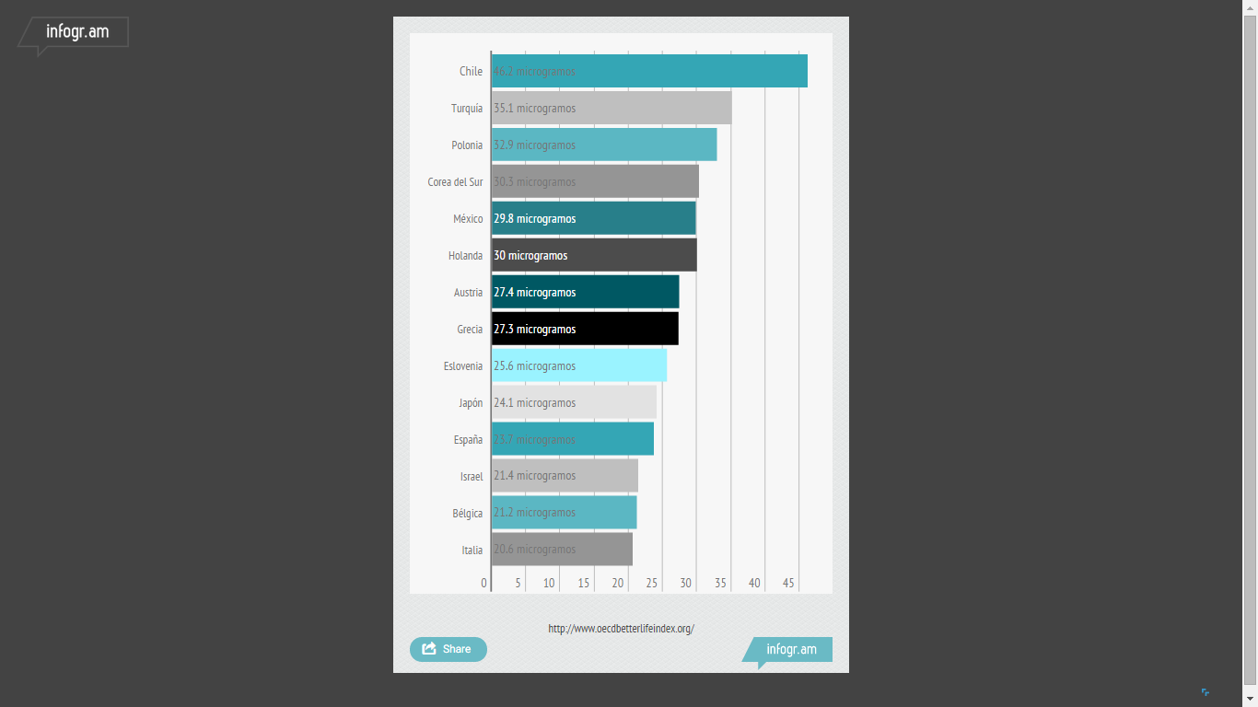
Chile toma el último lugar con 46.2 microgramos de material particulado en el medio ambiente.

Fuente: La Tercera, Contaminación del Aire de los Países OCDE. 2014
Para este ranking, la OCDE tomó como referencia el promedio de partículas PM10 en ciudades con una población mayor a 100 mil personas, del año 2010 o el disponible más reciente para el año 2014.
La OCDE considera un parámetro de PM10 en nivel de partículas para medir la contaminación, además de ser monitoreadas por los países miembros ya que pueden dañar la salud y reducir la esperanza de vida.
Al considerar estos parámetro, Chile se posiciona en el último lugar del ranking con un promedio anual de 46.2 microorganismos por metro cubico, superando el promedio de los 36 países de 20.1 microorganismos, siendo 20 microorganismos por metro cubico recomendados como el límite anual por la OMS.
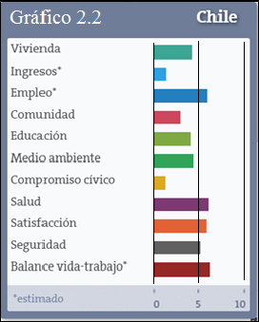
En el país este impacto no es el único problema que afecta al medio ambiente, sino también la falta de educación respecto al medio ambiente y la falta de conocimiento de la sustentabilidad y el compromiso cívico. Existe un índice que permite comparar el bienestar en distintos países basándose en 11 temas que la OCDE ha identificado como esenciales para las condiciones de vida materiales y la calidad de vida. Algunas de estas abordan los pilares de la sustentabilidad, sin embargo como se puede apreciar en el gráfico 2.2, Chile tiene una educación medianamente baja, respecto a medio ambiente también es medianamente bajo y muy deficiente en compromiso cívico. Esto claramente genera una desventaja al momento de implantar cualquier tipo de mejora respecto a sustentabilidad, la población es poco informada y cada vez menos participativa.

Fuente: OCDE Better Life Index. 2014
La sustentabilidad es” la cualidad de poder mantenerse por sí mismo, sin ayuda externa y sin agotar los recursos.” Satisfacer las necesidades de las generaciones presentes sin comprometer la satisfacción de las generaciones futuras.
El desarrollo sustentable es un proceso de buenas prácticas en done los diferentes actores de la sociedad adquieren compromisos y responsabilidades en la aplicación de los tres pilares de la sustentabilidad; modelo económico, ambiental y sociocultural; así como en los patrones de consumo que determinan la calidad de vida.
Chile cuenta con una biodiversidad incontable, con la cual se puede y debe ser responsable por ello con este proyecto se busca captar los beneficios que pueden aportar al desarrollo sustentable con el fin de sumar rentabilidad al usar los recursos pero con el menor impacto posible, promoviendo a la responsabilidad y educación de empresas para con el medio ambiente y el bienestar local y cultural.
En el país se realizó un plan estratégico el año 2012 el cual lleva por nombre “Estrategia Nacional de Turismo 2012-2020” el cual tiene como prioridad lograr los siguientes objetivos presentados en la Figura 2.1
Figura 2.1
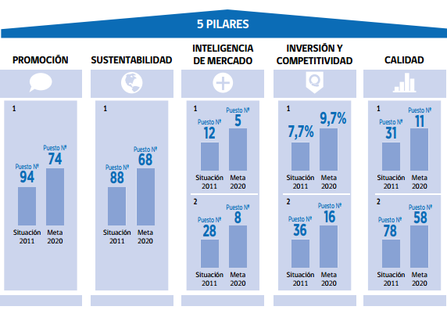
Fuente: Estrategia Nacional de Turismo 2012-2020, página 15
De acuerdo con la tabla anterior, se comparan los porcentajes del Ranking, mostrando la situación del año 2011 en relación con el pronóstico para el año 2020 (Foro Económico Mundial). En tema de sustentabilidad se quiere lograr para el 2020 el puesto 68 (cuadro de sustentabilidad en tabla N°2).
2.2 La demanda Turística
Por otro lado, las llegadas internacionales a América del Sur crecieron un 6% en 2015, pero con resultados bastante dispares según los destinos. Paraguay casi dobló el número de llegadas, aunque partía de una base más modesta, mientras Chile (+22% Tabla 2.1) y Colombia (+16%) también registraban crecimiento de dos dígitos. Perú y Uruguay registraron un incremento del 7% y del 3% respectivamente, mientras que Argentina y Brasil registraron ligeros descensos.
Tabla 2.1
Fuente: Panorama OMT del turismo internacional, edición Septiembre 2016.
Esto permite observar cómo el turismo crece en el país, lo cual indica que se debe mejorar la oferta turística sustentable, con el fin de realizar el menor impacto negativo natural y a las comunidades locales.
Gráfico 2.3
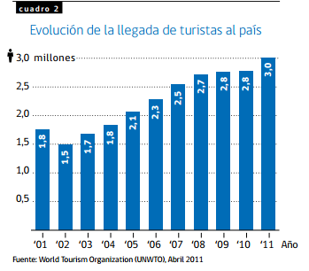
Durante el 2011, sobre 3 millones de turistas internacionales llegaron a Chile, un 11% más que el año 2010. Crecimiento debido al notable aumento en la llegada de turistas brasileños, entre otros factores (Gráfico 2.3). Del total de visitantes, un 39% ingresaron por vía aérea, un 55% por vía terrestre y un 6% por vía marítima.
Fuente: Tourism Towards 2030, UNWTO, 2011

Fuente: Tourism Towards 2030, UNWTO, 2011

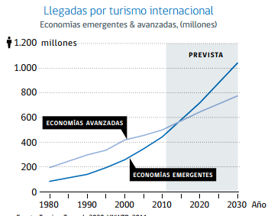
“La OMT espera que las llegadas internacionales a las economías emergentes continúen creciendo cerca del doble de rápido que a las economías avanzadas, pasando las primeras a recibir un mayor número de llegadas internacionales a partir del 2015. La región sudamericana, entre 2010 y 2020, presentaría una tasa esperada de crecimiento anual del 5%, superando a la media mundial de 4%. Las llegadas internacionales anuales aumentarían de 24 a 40 millones para el 2020” representado en el Gráfico 2.4.
  - Gráfico 2.4

El turismo es una de las industrias de más rápido crecimiento, tiene una contribución a gran escala en la economía y es de gran importancia en el progreso socioeconómico de cualquier país, a través de la creación de empleos, empresas, emprendimientos, infraestructura, etc. Sin embargo también va muy ligado a las tendencias mundiales, ya que debe acotarse a estas para poder mantenerse en un mercado demandante.

2.3 Tendencias Mundiales
La Estrategia Nacional de Turismo cita, de acuerdo a varios expertos en turismo, entre ellos el Future Brand Index (2011-2012), que las últimas tendencias en turismo se resumirían en 8 puntos.
- Acceso Para Todos
- Experimentar lo Auténtico
- Viajando a la Carta
- Turistas que Vienen de Oriente
- Estadías más Cortas
- Hágalo Usted Mismo
- Mis Amigos y Yo
- Los Ecos del Ecoturismo

Las personas cada vez se preocupan más por una gestión responsable del medio ambiente y por la sostenibilidad de los lugares que visita. Los viajeros quieren saber si los países a donde viajan están haciendo algo por reducir su huella de carbono, su impacto y esperan que lo recaudado tenga un fin en contribución a causas sustentables. Los turistas se están volviendo cada vez más conscientes del impacto medioambiental de sus propios planes de viaje.
Los turistas están dispuestos a pagar más por opciones eco-sustentables, y se informan cada día más respecto a temas ambientales, lo cual genera una mayor demanda de información y conocimiento por parte de guías y operadores, lo que les permita elegir servicios éticos y conscientes. La sostenibilidad se está convirtiendo en un tema que define comportamientos, demanda y calidad en las empresas.
Debido a que Chile se encontraba en un puesto muy atrás respecto a contaminación ambiental y por su gran biodiversidad, se vio en la necesidad de comenzar a ser responsable con la naturaleza y uno de sus proyectos, llamado Sello S, un distintivo otorgado por SERNATUR a los establecimientos de servicios turísticos que hayan desarrollado avances en cualquier ámbito de la sustentabilidad, tiene como fin apoyar al plan sustentable del país.

3. Antecedentes del Tema

3.1 Turismo Sustentable

En la actualidad el turismo es uno de los sectores más importantes y en plena expansión de la economía mundial, concibiéndose como un sector de vital importancia en la economía a todos los niveles.
El concepto de desarrollo sustentable o sostenible fue introducido por primera vez por la “Comisión Mundial sobre Medio Ambiente y Desarrollo en el informe de Brundtland en 1987, definiéndolo como aquél “desarrollo que satisface las necesidades del presente sin comprometer la capacidad de las generaciones futuras para satisfacer sus necesidades propias”; y a pesar de que existen numerosas acepciones del término, se continua la labor por el desarrollo de la sustentabilidad en el mundo y se aplica A numerosas industrias, siendo el turismo una de ellas.
De acuerdo a la OMT (Organización mundial del Turismo) las directrices para el desarrollo sostenible del turismo y las prácticas de gestión sostenible se aplican a todas las formas de turismo en todos los tipos de destinos, incluidos el turismo de masas y los diversos segmentos turísticos.
Los principios de sostenibilidad se refieren a tres pilares fundamentales: medioambiental, económico y sociocultural, habiéndose de establecer un equilibrio adecuado entre esas tres dimensiones para garantizar su sostenibilidad a largo plazo. Por lo tanto, el turismo sustentable debe:
    - Dar un óptimo uso de los recursos medioambientales, manteniendo los procesos ecológicos esenciales y ayudando a conservar los recursos naturales y la diversidad biológica.
    - Respetar la autenticidad de las comunidades anfitrionas, conservar sus activos culturales y sus valores tradicionales; y contribuir a la tolerancia intercultural.
    - Asegurar actividades económicas viables a largo plazo, las cuales reporten a todos los actores, beneficios económicos bien distribuidos, entre los cuales deben contar oportunidad de empleo estable y de obtención de ingresos y servicios sociales para las comunidades anfitrionas, y que contribuyan con la reducción de la pobreza.
Según lo antes mencionado, se considera que el turismo sustentable es una creciente actividad económica, tomando cada vez más relevancia en Chile, basando esta afirmación en el tremendo interés de los turistas en los atractivos naturales del país y la diversidad cultural en dichos destinos; y por estas razones es que se hace fundamental adherir a los principios del turismo sustentable.
Estadísticamente hablando, un 21% de los consumidores declara estar “preparado” para pagar más por sus vacaciones a empresas que tengan un mejor desempeño ambiental y social. Mientras que el 75% de consumidores han afirmado querer tener vacaciones más responsables Es así como también el 95% de los turistas de negocios creen que la industria debería incluir “iniciativas verdes”

3.2 Turismo Sustentable en Chile
Es así como los sectores públicos y privados han trabajado en conjunto con la finalidad de mejorar los estándares de sustentabilidad en la Industria, para la cual se ha trabajado básicamente bajo dos líneas estratégicas:
- Sensibilización y educación de la Industria: en primer lugar, era necesario poner el tema en el tapete para obtener interés y valoración por parte de la misma. Para ello se realizaron distintas iniciativas, tales como ciclos, seminarios, Guías de Responsabilidad Social y manuales de buenas prácticas.
- Distinción de Turismo Sustentable: En Mayo del año 2013, entra en operación la Distinción en Turismo Sustentable, la cual es un reconocimiento entregado por SERNATUR a aquellos servicios turísticos que han demostrado realizar sus operaciones bajo los pilares de la sustentabilidad. Con esto, Chile busca contribuir a mejorar la competitividad del sector y asegurar la continuidad de la comercialización de su oferta turística en los mercados más exigentes.
De acuerdo a la propuesta de esta distinción, el desarrollo de turismo sustentable es una condición aplicable a todas las formas de turismo, en todo tipo de destino y la cual tiende a asegurar el uso óptimo de los recursos naturales, respeto por la autenticidad de los aspectos socioculturales correspondientes a las comunidades locales y la viabilidad económica de las empresas y la distribución equitativa de sus beneficios; en resumen, ,los tres pilares fundamentales de la sustentabilidad aplicados al panorama turístico nacional.
Para realizar un diagnóstico de las empresas chilenas, primero se establecerá el mercado turístico nacional, se debe considerar la importancia del desarrollo y crecimiento que ha tenido el turismo y para ello se tomarán dos años de referencia.
Según los estudios que muestran las entradas al país, haciendo un paralelo entre el año 2015 y 2016 hasta el mes de Agosto del presente año, la cantidad de turistas ingresados hasta dicho mes, es de 3.649.085; mientras que los números arrojados durante el año completo 2015, es de 4.478.336. Si se considera que el total del año 2015 abarca los 12 meses del año, mientras que el total del año 2016 solo abarca hasta agosto, se podría deducir que en proporción, se espera que ese total para el año 2016, sea mayor que el total del año pasado.
Como muy bien se expone en el gráfico 3.1, es América del Sur el continente que tiene más turismo emisor hacia a Chile y la diferencia con los demás continentes es sustancial. Ahora, los países de América de Sur que más entradas tienen al país se muestran en el siguiente gráfico.

Gráfico 3.1

De acuerdo al Gráfico 3.2, la nacionalidad que tiene más entradas a Chile es la Argentina, siendo por mucho el país que más visita el país.
Gráfico 3.2

Ahora bien, es de gran importancia destacar que el número de personas extranjeras que entran al país constan de los registros de policía internacional que se encuentran en cada lugar fronterizo y en todos los tipos de medios de transporte. Esto quiere decir que este número no especifica personas que entraron a Chile por razones de turismo, sino que son todas aquellas que entraron al país. Es por ello que se debe tener en cuenta la inmigración ocurrida de gran manera durante los últimos años, especialmente desde Colombia.
Según las estadísticas, entonces, el panorama general para Chile ha sido y es favorable para su crecimiento. Es una potente industria que puede ser potenciada y desarrollada aún más, tarea por la cual SERNATUR ha desarrollado diferentes áreas que contribuyan a este hecho, y es dentro de ese marco en el que se desarrolla la distinción de turismo sustentable “Sello S” de SERNATUR.

3.3 Distinción en Turismo Sustentable “Sello S”
Como se ha mencionado anteriormente, SERNATUR, con el propósito de posicionar a Chile como un destino a nivel mundial, ha querido establecer la sustentabilidad como uno de sus ejes principales. Para ello, ha desarrollado la herramienta “Distinción en Turismo Sustentable” o “Sello S”, la cual pretende reconocer a aquellos servicios turísticos más sustentables del país.
Para entender el funcionamiento del otorgamiento del “Sello S”, y a modo de contextualización, se describirá el proceso de postulación, los criterios bajo los cuales este sello quiere que las empresas se enmarquen y, por supuesto, la forma en que dichas empresas son seleccionadas.
El “Sello S” es otorgado por la Mesa Nacional de Sustentabilidad Turística del país (MNST), la cual fue creada en el año 2013 y fue conformada por distintas entidades públicas y privadas a nivel nacional.
La MNST tiene como misión la de trabajar para fortalecer la industria del turismo bajo políticas y prácticas sustentables, además de trazar lineamientos estratégicos para el desarrollo de la sustentabilidad y garantizar el trabajo coordinado entre instituciones involucradas en esta labor. Esta se constituye de la siguiente manera:
3.3.1 Antecedentes y responsabilidades de la MNST
La constitución de la MNST fue formalizada, por sus miembros integrantes, mediante la firma de un Convenio Marco el 17 de abril de 2013; para el buen funcionamiento de la MNST se establece lo siguiente:
A. El Subsecretario(a) de Turismo será quien Presida la Mesa Nacional de Sustentabilidad Turística en todas sus funciones, o bien, quien este designe para cumplir dicha función.
B. El Secretario Ejecutivo realizará gestiones administrativas tales como coordinar la mesa, generar el acta y apoyar el cumplimiento de la agenda. El Secretario Ejecutivo será designado por el Director Nacional de SERNATUR, quién informará a la MNST.
C. La MNST cumplirá sus funciones contando con la asesoría de un Comité Técnico, el cual sesionará regularmente una vez al mes y estará compuesto por al menos un representante de CORFO, uno de la Subsecretaría de Turismo, otro de FEDETUR y un representante del Servicio Nacional de Turismo, todos designados por sus respectivas autoridades superiores.
Por lo anterior, la MNST es la encargada de evaluar las postulaciones recibidas por el “área de sustentabilidad de SERNATUR”, así como también aprobar y notificar en cada una de las sesiones sostenidas al año y las cuales conforman las siguientes entidades:
- Subsecretaría de Turismo
- Servicio Nacional de Turismo, SERNATUR.
- Ministerio de Medioambiente
- Consejo Nacional de la Cultura y las Artes, CNCA.
- Comité INNOVA Chile, de CORFO.
- Consejo de Producción Limpia, CPL.
- Federación de Empresas de Turismo de Chile, FEDETUR.
- Centro Vincular de la Universidad de Valparaíso
3.3.2 Funcionamiento de la MNST y Procedimiento para otorgar la Distinción en Turismo Sustentable
I. La MNST sesionará al menos tres veces al año. Las fechas en que sesionará la MNST para un año dado, serán propuestas durante la última sesión del año previo.
II. El quórum mínimo para sesionar será de cuatro miembros representantes de las instituciones que la integran. En caso de no lograr el quórum mínimo, se dejará establecido en acta y se citará a una nueva sesión, la cual no podrá superar en 15 días hábiles desde la fecha de la sesión no realizada.
III. SERNATUR participará con un representante en la MNST, sin tener derecho a voto. Su rol será principalmente de coordinación y prestar apoyo administrativo para el buen funcionamiento de la mesa.
IV. El o la Presidente(a) realiza la constitución de la MNST, abre de la sesión y consulta la aprobación del acta de la sesión anterior, la cual debe ser aprobada por unanimidad.
V. Una vez constituida la MNST, al inicio de cada sesión el o la Presidente(a) leerá la Agenda de la sesión y los contenidos para cada bloque.
VI. Cada sesión de la MNST se estructurará en dos bloques, (i) un primer bloque para tratar temáticas relacionadas a la postulación a la Distinción en Turismo Sustentable y (ii) un segundo bloque para tratar temáticas que sean parte de las demás funciones y propias del ámbito del quehacer de la MNST (presentar avances históricos del programa; abordar y analizar propuestas y lineamientos estratégicos para el desarrollo turístico sustentable y su fomento, entre otros temas).
VII. Al finalizar cada sesión de la mesa el Secretario Ejecutivo redactará un acta, la cual deberá ser enviada a cada uno de los participantes, para lo cual se contará con un plazo de diez días hábiles para las gestiones correspondientes. Los participantes deberán firmar un listado de registro de asistencia en cada sesión.
VIII. La MNST podrá convocar a otras instituciones y organizaciones a que se integren como miembros permanentes, o para que participen como invitadas en determinadas sesiones, según sea requerido por los temas de la agenda.

3.3.3 Objetivos del Sello S
El “Sello S” pretende garantizar a los visitantes que el servicio turístico que están recibiendo, cumple con criterios globales de sustentabilidad turísticas, enmarcados bajo sus tres pilares: económico, socio - cultural y medio – ambiental. Para esto, SERNATUR ha propuesto tres objetivos específicos de dicha distinción:
- Reconocer los esfuerzos de los servicios turísticos que hayan desarrollado avances en cualquier ámbito de la sustentabilidad.
- Diferenciar estas empresas frente a sus competidores.
- Garantizar a los turistas, el compromiso de la empresa con los pilares de la sustentabilidad.

3.3.4 Beneficios
SERNATUR propone que, las empresas que se les otorgue este Sello, obtengan beneficios basados en los tres pilares de la sustentabilidad. Estos beneficios esperados por SERNATUR, son:
Mejorar la rentabilidad del negocio: según la experiencia en alojamiento del mercado chileno implementando buenas prácticas en sustentabilidad enfocadas a la eco eficiencia, los costos de operación disminuyen en promedio un 20%, si mantenemos constantes los ingresos la rentabilidad del negocio aumenta sustancialmente.
Difusión: las instituciones participantes de la MNST incluyen dentro de su estrategia comunicacional toda información relacionada a la Distinción. Por su parte SERNATUR destaca por sus acciones comunicacionales focalizadas a través de sus direcciones regionales y su dirección nacional.
Facilita la identificación de turistas: a través de www.chilesustentable.travel, www.sernatur.cl/buscador-de-servicios y a través de las distintas OTAs (Online Travel Agencies) interesadas en potenciar la oferta de servicios sustentable.
Prioridad en programas del estado: los servicios turísticos distinguidos serán priorizados en la participación de programas y fondos de financiamiento que puedan ayudar a mejorar el desempeño y profesionalización (siempre que aplique).
Cumplir exigencias de mercado: el contar con la distinción en turismo sustentable es una garantía para los grandes tour operadores internacionales que están exigiendo a sus proveedores estándares mínimos de sustentabilidad en sus operaciones (empresas como www.tui-group.com, www.thomascook.com, www.transatholidays.com y otros).
Es en base a estos beneficios esperados que se realizó este estudio. Se necesitó saber en primer lugar si estos beneficios son efectivos y percibidos por los empresarios. Por ello se realizó una encuesta, la cual se encuentra más adelante. Se planteó dicha base para estudiar nuevos beneficios que se pudiesen incorporar o, efectivamente reforzar los mismos beneficios propuestos por SERNATUR.

3.3.5 ¿Quiénes pueden Postular?
Al Sello S pueden postular todas aquellas empresas que presten servicios turísticos, sin importar su categoría, ubicación geográfica, tamaño, número de empleados, público objetivo u otros criterios.

3.3.6 Requisitos de Postulación
Para que una empresa turística pueda postular, en primer lugar debe contar con los siguientes requisitos obligatorios:
- Cumplimiento Normativo
- Estar registrado en SERNATUR
- Contar con una política de Sustentabilidad
- Tener al menos un año de operaciones
- Demostrar la tenencia legal de derechos de suelo y agua
Esta postulación considera 57 criterios de evaluación. Estos 57 criterios, se agrupan a su vez en 15 aspectos relevantes, los una vez más se sub agrupan, formando parte de los 3 pilares esenciales de la sustentabilidad (Económico – Ambiental – Socio cultural). En la figura 3.1 se muestra la manera en que los criterios de evaluación están agrupados.

Figura 3.1
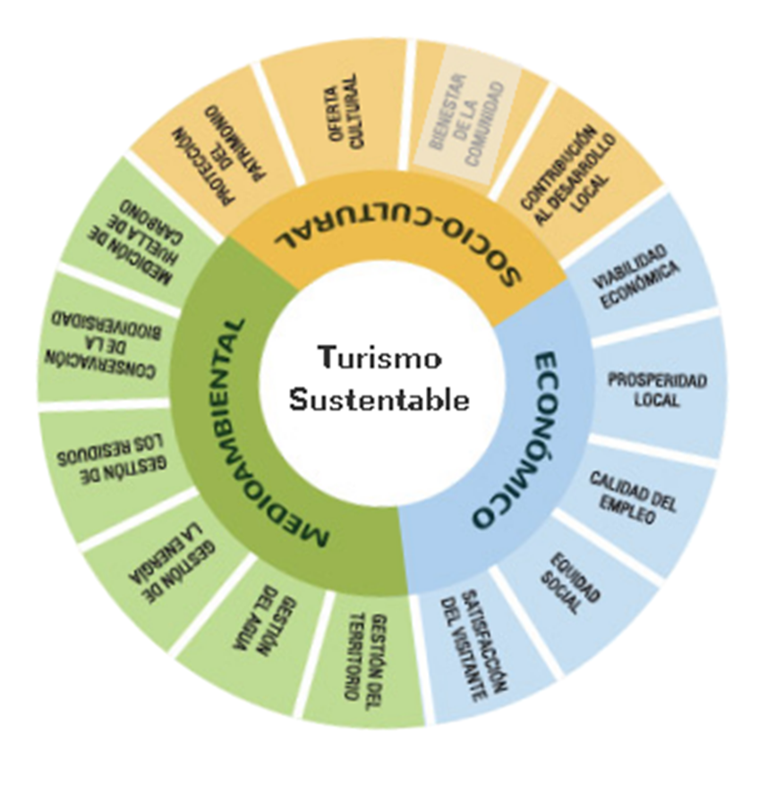
Fuente: SERNATUR

Esta rueda muestra, muestra de manera gráfica cómo los tres pilares de la sustentabilidad agrupan 15 criterios considerados relevantes por SERNATUR. Estos criterios son los que se consideran a la hora de estudiar y decidir si otorgar o no la distinción del Sello. En resumen, los 15 criterios relevantes se explican de la siguiente manera:

- PILAR ECONÓMICO:

            - VIABILIDAD ECONÓMICA
Los negocios turísticos exitosos son fundamentales para que la comunidad local obtenga beneficios tangibles del desarrollo del turismo.
Un buen asesoramiento y una planificación del negocio a largo plazo son requisitos para el éxito de proyectos destinados a suministrar productos y/o servicios de turismo sustentable.
            - PROSPERIDAD LOCAL
El turismo se encuentra integrado a otros ámbitos económicos y se desarrolla en conjunto con otros sectores. Así, por ejemplo, un turista no sólo interactúa con la empresa proveedora de productos y/o servicios turísticos, sino que también con el supermercado local, el bus y/o taxi, las casas de cambio entre otros. Independientemente de cada caso particular, siempre y en todo momento cada organización debe garantizar que una parte importante de sus beneficios económicos se mantengan en las localidades donde los turistas han gastado su dinero.
            - CALIDAD DE EMPLEO
La generación de empleo es una de las mejores formas en las que el turismo puede contribuir a la calidad de vida de las comunidades anfitrionas. Las organizaciones debieran aumentar el número y la calidad de empleos en la localidad, asegurando un salario justo, buenas condiciones laborales e igualdad de oportunidades sin discriminación de sexo, raza, discapacidad u otra forma. Mientras mejores son las condiciones para los trabajadores, se pueden lograr mejores resultados, mayor retención del personal y mayor eficacia y productividad. Esto a su vez se traduce en una buena relación entre el personal y el cliente, la que contribuye a una mayor satisfacción con el conjunto de la experiencia vacacional.
            - EQUIDAD SOCIAL
Las ganancias y beneficios económicos y sociales obtenidos gracias a la actividad turística de la localidad, región o país deben ser distribuidos de manera amplia y justa, apuntando, principalmente, a la mejora de oportunidades, ingresos y beneficios para los más necesitados. La lucha contra la pobreza debe ser uno de los objetivos de la sustentabilidad turística.

            - SATISFACCIÓN DEL VISITANTE
Es fundamental que el visitante viva una experiencia segura, satisfactoria y completa en el destino turístico escogido y sea tratado sin discriminaciones de ningún tipo.
- PILAR SOCIOCULTURAL

- PROTECCIÓN DEL PATRIMONIO
Una de las principales motivaciones que tienen los turistas al visitar un destino es conocer la cultura del lugar a través de sus vestigios materiales e inmateriales y sus expresiones espirituales, artísticas e intelectuales.
- OFERTA CULTURAL
El respeto y la comprensión de la diversidad cultural entre pueblos y naciones es un principio fundamental del desarrollo sustentable. El turismo puede ser un importante motor para las comunidades locales en cuanto a valorar su patrimonio cultural, respetar las otras culturas y de esa forma, aumentar la tolerancia.
- BIENESTAR DE LA COMUNIDAD
El turismo puede influir en el bienestar de la comunidad tanto de manera positiva como negativa. Por esta razón, es importante que el turismo contribuya a mantener y fortalecer la calidad de vida de las comunidades y evite la degradación o explotación social o medio-ambiental
- CONTRIBUCIÓN AL DESARROLLO LOCAL
El turismo es una actividad multidisciplinaria inclusiva que, al integrar a varios actores en la cadena de comercialización, permite una buena distribución de los ingresos y contribuye a un desarrollo local equilibrado y más equitativo.

- PILAR MEDIOAMBIENTAL

- GESTIÓN DEL TERRITORIO
El turismo se desenvuelve en un territorio, generalmente, co-existiendo con otras actividades que también demandan espacios para su desarrollo. Esta relación muchas veces resulta compleja de manejar, pudiendo afectar la imagen de los destinos si no se aborda con decisión.
En el caso de las empresas se debe definir con la mayor precisión posible cuáles son las áreas geográficas en donde se desenvuelve el turismo, tanto en términos de límites, atractivos, equipamiento y actividades, puesto que esto se traducirá en demandas por el territorio y sus recursos.
- GESTIÓN DEL AGUA
La distribución del agua no es la misma para todo el territorio nacional y, teniendo en cuenta que es un elemento esencial para el turismo, es importante cuidarla, especialmente en zonas donde existen problemas de abastecimiento y contaminación tanto de los cuerpos de agua continentales como marinos.
- GESTIÓN DE LA ENERGÍA
El sector turístico consume grandes volúmenes de energía y a través de diversas fuentes, como edificios y vehículos motorizados, entre otras. Por esta razón, la disminución del consumo de energía se traduce concretamente en una reducción de costos de operación para la empresa y menor aporte en la contaminación para el destino. Todos estos beneficios pueden aumentar si se utilizan, además, fuentes renovables de energía.
- GESTIÓN DE LA ENERGÍA
El sector turístico consume grandes volúmenes de energía y a través de diversas fuentes, como edificios y vehículos motorizados, entre otras. Por esta razón, la disminución del consumo de energía se traduce concretamente en una reducción de costos de operación para la empresa y menor aporte en la contaminación para el destino. Todos estos beneficios pueden aumentar si se utilizan, además, fuentes renovables de energía.

- CONSERVACIÓN DE LA BIODIVERSIDAD
La diversidad biológica que existe en nuestro país, tanto en ambientes terrestres como en acuáticos, costeros y marinos, contribuye a múltiples procesos de la vida en la Tierra. Es por esto que en aquellas áreas que poseen alto valor ambiental se han establecido, y se seguirán estableciendo, áreas protegidas, públicas o privadas, las que cumplen un papel fundamental en la conservación de la biodiversidad.

- MEDICIÓN DE HUELLA DE CARBONO
La huella de carbono es el cálculo de la suma de los gases de efecto invernadero (GEI) emitidos, directa o indirectamente, por un individuo, empresa, organización o por el destino en su totalidad, y que provocan, entre otras reacciones adversas, el cambio climático.
Esta rueda se encuentra expuesta en la página del Sello S y disponible para todo aquel visite dicha posibles proveedores y/o visitantes. Y, este estudio considera que aunque es una manera gráfica y precisa de plantear los criterios relevante que SERNATUR considera primordiales para otorgar el Sello S, la página web no aclara de manera explícita cuáles son los requisitos y etapas de postulación. Esto es debido a que dichos pasos se encuentran disponibles para descargarlos como documentos. Por lo mismo, se considera que a estas formas gráficas sería óptimo incorporar los requisitos específicos de postulación, de manera que los posibles postulantes obtengan una guía que les brinde información de una manera más simple acerca de las políticas que interesan a SERNATUR, así como lo que consideran para distinguirlos con el Sello S.

3.3.7 ETAPAS DE POSTULACIÓN
Para la obtención del “Sello S”, las empresas deben pasar por 4 etapas de postulación, tal como se muestra en la figura 3.2
Figura 3.2: Procesos de Selección
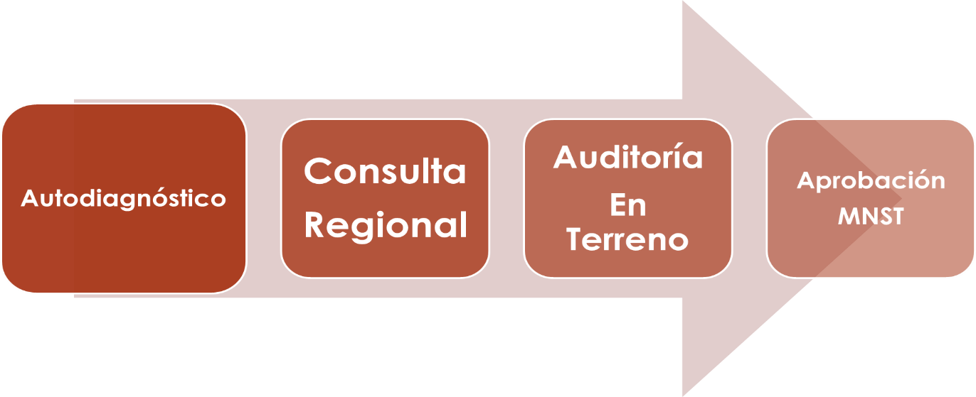Figura de elaboración propia. Información SERNATUR.

Etapa N° 1: AUTODIAGNÓSTICO
- La empresa postulante deberá enviar al correo sustentabilidad@sernatur.cl lo siguiente:
- Formulario de AUTODIAGNÓSTICO completo, el cual se encuentra disponible en http://www.chilesustentable.travel/distincion/descargables/

- Si el archivo arroja un resultado positivo (Nivel 1, 2 o 3) deberá enviar dicho archivo en conjunto con los verificadores de los requisitos obligatorios al correo sustentabilidad@sernatur.cl, dando así comienzo a su postulación.
- En caso de no existir conformidad con los antecedentes evaluados, SERNATUR solicitará información adicional, vía correo electrónico. La empresa postulante tendrá un máximo de 20 días hábiles para presentar la información adicional requerida.

Etapa N°2: Consulta Regional
- SERNATUR levanta una consulta Regional con instituciones competentes en sustentabilidad con representación en regiones Instituciones que participan:
- CORFO Regional
- Seremi de Medio Ambiente
- Seremi de Cultura
- Otras
Para estos efectos el empresario no debe hacer nada más que esperar. SERNATUR cuenta con 15 días hábiles para completar las gestiones de consulta regional luego de la recepción conforme de los documentos de la Etapa N° 1.
Etapa N° 3 Auditoría en Terreno
Una empresa auditora autorizada debe verificar en terreno los requisitos del sistema detallados en el autodiagnóstico enviado por el establecimiento de alojamiento turístico en la Etapa 1.
En esta etapa el representante legal del servicio turístico deberá firmar un acuerdo que lo compromete a: (1) entregar información veraz y actualizada; (2) entregar información adicional en la medida que sea necesario y le sea solicitada (durante la postulación y de forma posterior a la obtención de la Distinción Turismo Sustentable o sello S), la cual en caso de no ser entregada en los plazos establecidos podrá ser causal de caducidad del sello S y (3) hacer un buen uso del logo de sustentabilidad que le entregará SERNATUR una vez finalizado con éxito el proceso.
Luego se invitará al servicio turístico a ponerse en contacto con alguno de los organismos certificadores autorizados (publicados en www.chilesustentable.travel) para agendar una auditoría en terreno. El servicio contará con 3 meses para enviar el informe de auditoría a sustentabilidad@sernatur.cl. El costo de la auditoría deberá ser cubierto por completo por el servicio turístico postulante.
Etapa N°4 Aprobación MNST
SERNATUR presentará a la MNST los antecedentes reunidos durante las 3 etapas previas y será esta quien Apruebe o Rechace las postulaciones, a través de la votación de sus participantes. Para aprobar la votación deberá ser unánime. Cualquiera de los integrantes de la MNST podrá solicitar antecedentes adicionales si así lo estiman conveniente. De obtener la Aprobación de la MNST, SERNATUR otorgará la “Distinción Turismo Sustentable”, permitiendo el uso del Sello S (se envían vía correo electrónico el logo y su manual de uso). Finalmente, SERNATUR Regional coordinará con el servicio turístico la entrega del Diploma firmado por el Director Nacional que acredita la obtención del Sello S.
3.3.8 Duración del Sello S
El “Sello S” tiene vigencia por dos años, renovables por periodos iguales. Las empresas que cuenten con la Distinción “Sello S” de Sustentabilidad Turística pueden perder la vigencia de Distinción ante cualquier situación que pudiese ir en contra de la Sustentabilidad Turística; por incumplimientos que afecten a uno o más de los criterios de sustentabilidad turística en los ámbitos económico, sociocultural y ambiental.
3.3.9 Distinciones “Sello S”
Una vez que SERNATUR otorga finalmente la certificación del Sello S a una empresa, lo hará a su vez con la distinción de un nivel. Dicho nivel indica la cantidad de criterios relevantes que la empresa cumple al momento de ser certificada. Existen tres distinciones de Sello S:
Nivel 3: Este nivel es otorgado a una empresa porque cumple con la mayor cantidad de criterios relevantes considerados por SERNATUR.
Nivel 2: Este nivel es otorgado a las empresas que cumplen una menor cantidad de criterios considerados por SERNATUR.
Nivel 1: Es el nivel que indica que la empresa cumple con una pequeña cantidad de criterios considerados por SERNATUR.
A su vez, existe una distinción especial llamada “NIVEL H”. Esta distinción significa la homologación de cualquier certificación de sustentabilidad internacional que también esté aceptada por el GSTC (Consejo Global de Turismo Sustentable), aunque en este momento no se encuentre ninguna empresa registrada con esta distinción.
Por lo tanto, en la página web de SERNATUR que muestra a las empresas certificadas por ellos, así como también en las propias páginas web de las empresas; figura la distinción de SELLO S y el Número de nivel que les fue otorgado. Si se piensa en la demanda buscando información acerca de un servicio turístico de nuestro país a través de internet, el visitante distinguirá el sello S y un número, pero este no especifica a qué se refiere, tal como se muestra en el siguiente ejemplo:
Figura 3.3
Hotel Parque Quilquico (Comuna: Castro)
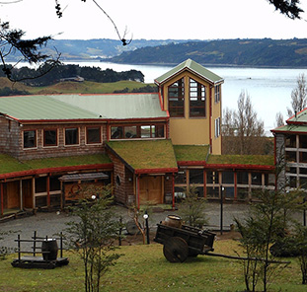
Fuente: http://www.chilesustentable.travel/distincion/empresas-y-mapa

Figura 3.4
Hotel Weisserhause (Puerto Varas)
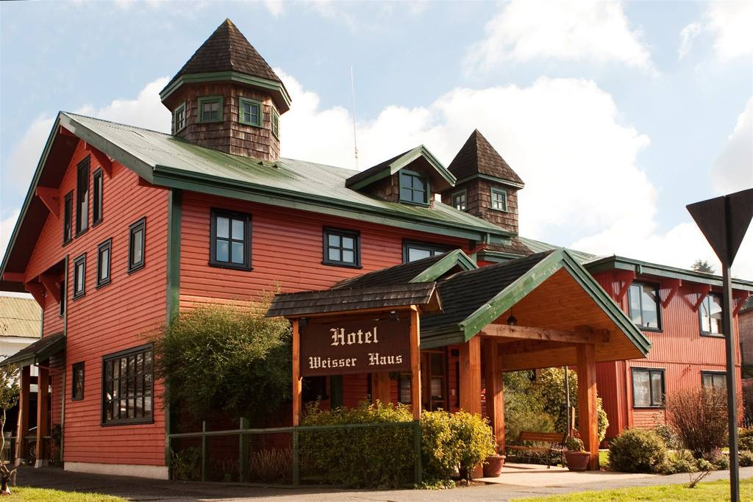
Fuente: http://www.chilesustentable.travel/distincion/empresas-y-mapa/
Tal y como lo muestran los ejemplos, el sello y el nivel figuran en la imagen principal de la empresa, aunque en ningún lugar se especifica a qué se refiere el número que acompaña al sello. Esto quiere decir que si un posible postulante o un posible visitante busca en el catastro de empresas certificadas en la página http://www.chilesustentable.travel/distincion/empresas-y-mapa/, sólo podrá reconocer el sello, pero no qué significa o a qué se refiere el número. Uno de los elementos que podrían contribuir a la comprensión de la distinción del Sello S, sería indicar en la ficha de cada empresa, que el número se refiere a la cantidad de criterios relevantes en materia de sustentabilidad de la empresa cumple.

- Objetivo N°1
Para continuar el estudio del escenario del turismo sustentable en Chile y de aquellas empresas que han obtenido la distinción “Sello S”, se pretende definir cuáles son las fortalezas y debilidades existentes en la distinción de Turismo Sustentable. Siguiendo este objetivo, se realizó en primer lugar un catastro de las empresas que han pasado por el proceso antes descrito y que han obtenido la certificación. Esto con el objetivo de realizar una encuesta a dichos empresarios, mediante la cual se obtuvo una mirada empresarial de los beneficios esperados que otorga la distinción. Así se detectaron puntos fuertes y débiles percibidos por quienes han implementado el “Sello S”. Los resultados de la encuesta fueron analizados, se detectaron fortalezas y debilidades y; finalmente se construyó una matriz FODA.

4.1 CATASTRO DE EMPRESAS CERTIFICADAS CON EL “SELLO S”
Del catastro realizado, se concluye que un total de 78 empresas cuentan con la distinción del “Sello S”. De ese total, se dividen de acuerdo a los servicios que entregan de la siguiente manera:
- 42 Hoteles
- 11 Hostales
- 6 Tour Operador/ Agencia de Viajes
- 5 Cabañas
- 5 Lodge
- 4 Camping
- 4 B&B
- 1 Departamentos

Aunque se encuentran a lo largo de todo el país, la mayor concentración de ellas está en la región de los Lagos, siendo estas, 25 empresas ubicadas allí; mientras que la otra gran concentración la tiene la Región Metropolitana. En el siguiente gráfico es posible ver la relación entre ellas de acuerdo a las regiones de Chile.

Gráfico 4.1: Cantidad de Empresas Certificadas con “Sello S” según Región

Gráfico de elaboración propia. Con Datos de SERNATUR
De las 78 empresas que cuentan con el Sello, sólo 5 de ellas cuentan con la mayor distinción, es decir con el número 3. Esto quiere decir que esas 5 empresas son las más sustentables del total.
- 5 Empresas con distinción número 3
- 38 Empresas con distinción número 2
- 35 Empresas con distinción número 1
De esto se desprende que la mayoría de las empresas están bien encaminadas hacia las buenas prácticas de la sustentabilidad. Es señal de que hay conciencia de ella y de que es una lucha existente de las empresas chilenas por una vía más sustentable.
  - ENCUESTA

4.2.1 Objetivo General de la Encuesta:
Con el objetivo general de obtener una mirada empresarial de los beneficios que obtienen las empresas al alcanzar la distinción del “Sello S”, y, por lo tanto definir debilidades y fortalezas desde dicho punto de vista. Se utilizó como herramienta una encuesta, siendo elaborada por los alumnos que forman parte de esta investigación y validada por SERNATUR. . Esta se aplicó a todos aquellos empresarios de establecimientos turísticos catastrados en el punto anterior.
4.2.2 Los Objetivos Específicos de la Encuesta:
- Saber si el “sello S” efectivamente ha hecho crecer la demanda
- Saber si para los empresarios dese el proceso de postulación y la obtención del Sello S es un camino que es acompañado y apoyado SERNATUR
- Saber si efectivamente se incluyen a las comunidades locales
- Saber si la difusión es la necesaria para aumentar la demanda

    - Ficha técnica de la encuesta:
En la siguiente página se encuentra la ficha técnica en la que se especifican las características de ésta encuesta:
Tabla 4.1 Ficha Técnica Encuesta de Beneficios Sello S
Ítem | SERNATUR
- Nombre | Beneficios Sello S
- Objetivo | Identificar puntos débiles desde el punto de vista empresarial en beneficios que otorga SERNATUR a aquellas empresas que obtienen la certificación “Sello S”
- Descripción del Producto | Medir el cumplimiento de los beneficios Económicos, Ambientales y Socio Culturales esperados que otorga SERNATUR a las empresas que prestan servicios turísticos y que cuentan con el “Sello S”
- Población Objetiva | Empresas que presten servicios turísticos. Sean estos de alojamiento turístico y Agencias y tour operadores chilenos, que cuenten con la distinción Sello S.
- Cobertura Geográfica | Toda empresa registrada en SERNATUR, que cuenten con sello S dentro del territorio chileno.
- Periodicidad de la Información | Temporada alta y Temporada Baja
- Tipo de Levantamiento | Muestreo de cada uno de las 59 empresas que han sido reconocidas con el “Sello S”
- Medios de Difusión | Correo electrónico
Tabla de Elaboración Propia

4.3 Resultados de la Encuesta
De un total de 78 empresas certificadas, de las cuales los alumnos responsables de estudio realizaron una base de datos completa. Esto se hizo llamando a cada uno de los establecimientos que constan en el registro de SERNATUR. La encuesta se realizó de manera on-line y telefónica los resultados fueron los siguientes:
El 62% de los empresarios no conocen el beneficio esperado por SERNATUR, “sistema de reducción de costos”, porque este beneficio, en específico no ha incrementado su rentabilidad.

Para el 75% el “Sello S” ha contribuido al interior dentro de sus empresas.
El 62,5% afirma haber recibido información acerca de cursos, capacitaciones y seminarios.

Solo el 12% de los empresarios han recibido difusión por parte de SERNATUR.

El 75% afirma que no ha tenido relación alguna con grande tour operadores que se interesen en ser proveedores

El 25% ha estado interesado en algún programa del estado. El 75% de los empresarios afirman no tener conocimiento del tema.

De los empresarios que indicaron Si en la respuesta anterior, el 87.5% indican que el hecho de estar certificados no les facilitó la participación en dichos programas.
El 25,5% afirma considera que el Sello S debería otorgar mayores beneficios socio culturales. El 25% considera que debieses haber más beneficios relacionados a lo ambiental. Mientras que el 62,5% considera que se deberían incrementar los beneficios económicos.

Finalmente se realizó una pregunta abierta: “En materia de Medio Ambiente, ¿contemplaría usted algún otro ítem?, de ser así ¿cuál/cuáles? “. En la cual los empresarios se mostraron muy interesados. Como análisis de esta encuesta los principales puntos de opinión son los siguientes:
Mayor apoyo por parte del gobierno en los temas de equipamiento de los establecimientos, tales como la climatización y luminarias led.
Los empresarios consideran que primero el sello debiese tomar mayor relevancia en el mundo del turismo sustentable
Se considera que sería integrar un ítem específico de Reciclaje, al igual que la contaminación acústica.
Los resultados obtenidos en esta encuesta han reflejado que los beneficios esperados por SERNATUR son, en su mayoría desconocidos por los empresarios. Por lo tanto, es claro que existe un problema de difusión y comunicación, ya que un alto porcentaje (78%) no ha recibido ningún tipo de difusión, por lo que sería un gran aporte a los beneficios buscar la forma de difundir aún más las empresas certificadas con el sello.
Por otro lado afirman haber recibido información acerca de cursos y capacitaciones, y un buen porcentaje (75%) afirma que la certificación ha contribuido al desarrollo socio cultural dentro del establecimiento. Este es el pilar de la sustentabilidad más débil, por lo que incluir beneficios que tengan que ver con la comunidad que trabaja en los establecimientos, reforzaría este punto.
En otro de los puntos importantes en los que está al debe el sello S es la relación comercial de las empresas certificadas con grandes tour operadores, uno de los motivos por los que no existe mayor difusión de estas empresas.
Y, finalmente, la falta de conocimiento del empresario con respecto a los beneficios que el Sello S podría otorgarle es aumentar la rentabilidad mediante la reducción de costos, así como tampoco han aumentado su rentabilidad por la falta de difusión.
Dentro del proceso de la construcción de base de datos, en la comunicación telefónica con algunos de los propios empresarios, se recibieron opiniones directas que son consideradas importantes para el crecimiento del desarrollo del sello S. Estas se enumeran a continuación:
Un proceso largo y tedioso de postulación, para luego de obtener el Sello S, no saber más de SERNATUR.
Se necesita educar a la gente, y no solo a los funcionarios locales, sino que también a la comunidad local para que cuiden el espacio.
El proceso de postulación resulta demasiado caro, para luego no obtener beneficios económicos.
No existe mayor conocimiento acerca de programas del Estado y de cómo pueden “aprovechar” la certificación
El objetivo de realizar esta encuesta y ahondar en los puntos clave de los beneficios esperados, era conocer la mirada de los empresarios y dar comienzo al estudio de otros beneficios que pudiesen llegar a ser incorporados al Sello S.

4.4 FODA

Para definir, según las encuestas y en esta primera mirada a los beneficios actuales esperados, se utilizó la herramienta FODA (tabla 4.2). En esta se ordenaron los elementos tales como las Fortalezas y Debilidades de los beneficios del Sello; así como las Oportunidades y Amenazas del mercado, las que pueden afectar al desarrollo del mismo.
Tabla 4.2 FODA
Fortalezas | Debilidades
- Sistema de Reducción de costes en un 20% en un establecimiento con buenas prácticas, gracias a la eco eficiencia.  - Prioridad en programas del Estado  - El Sello es una garantía para los tour operadores internacionales que exigen estándares mínimos en sustentabilidad  - El 75% de los empresarios considera que el Sello ha contribuido al desarrollo sustentable dentro de los establecimientos | - Falta de comunicación entre SERNATUR y los empresarios, luego de distinguirlos con Sello.  - Muchos de los empresarios no están claros en los beneficios que les corresponden por estar distinguidos. Especialmente en materia que tiene que ver con programas del estudio.  - Proceso de postulación, largo, tedioso y caro.  - El 62,5 de los encuestados preferirían que existiesen mayores beneficios económicos.
Oportunidades | Amenazas
- El 75%de los empresarios sienten que el Sello S ha contribuido al funcionamiento sustentable al interior de los establecimiento; por lo que Incluir cursos y capacitaciones, al parecer de los empresarios, seguiría contribuyendo al desarrollo de los trabajadores, lo que construye compromiso hacia la empresa  - Así mismo, afirman que las comunidades locales no cuidan el medio ambiente ni aprovechan oportunidades comerciales. Serpia prudente ofrecer seminarios a las comunidades locales para informarles acerca de la sustentabilidad y de cómo ser parte de ello.  - Así mismo, los empresarios consideran que aportaría incluir un ítem acerca de la comunicación acústica y el Reciclaje, a los beneficios esperados. | - Solo el 12% de los empresarios han recibido difusión por parte se SERNATUR, por lo que la competencia en el mercado sustentable no resaltan los establecimientos certificados.  - El 75% de los empresarios no ha tenido ninguna relación comercial con grandes Tour operadores.
Tabla de elaboración Propia

En conclusión, la realización y análisis de la encuesta ha sido el primer paso para el estudio de otros beneficios que pudiesen ser incorporados al “Sello S”.
Fue con las respuestas de los empresarios, acerca del manejo de SERNATUR con todos los aspectos del “Sello S”, que se formó una idea de no sólo el desarrollo del sello en sí mismo, sino también de la misma sustentabilidad.
La encuesta proporcionó información necesaria para concluir que los beneficios esperados que propone el Sello S, no están siendo efectivos en su mayoría. Esto ya que los empresarios no han incrementado su rentabilidad; así como tampoco se ha logrado tener mayor difusión relacionada ni al Sello S ni al turismo sustentable.
Otro punto importante que se concluyó según las encuestas, es que no ha habido un gran interés por parte de ellos de optar a programas del Estado. Ahora, lo realmente interesante de esta conclusión es que, al conversar con ellos telefónicamente, manifestaron que no tienen gran conocimiento respecto del tema. Es por esto que el verdadero aporte de este punto es que existe una falla de comunicación entre SERNATUR y los empresarios.
Con esta nueva mirada, se podrá proponer incluir beneficios que no consideran ciertos aspectos o, potenciar beneficios que ya son parte del sello
- Objetivo N°2

Así como la encuesta realizada ayudó a definir qué beneficios han sido efectivos para los empresarios, y de esa manera se pudo establecer el panorama nacional del desarrollo del turismo sustentable; es con la finalidad de obtener un escenario global de empresas internacionales que otorgan certificaciones, se realizó un levantamiento de información en el segundo objetivo específico, para poder identificar beneficios, buenas prácticas y características diferenciadoras que hacen a estas empresas las más destacadas.
Para comenzar con el levantamiento de información en primer lugar se debe cual es el aporte al obtener una certificación.
Mundialmente la diferenciación y competitividad es la clave del éxito. Las certificaciones Internacionales tienen como meta mejorar la productividad, generar confianza entre los clientes y abarcar la mayor cantidad de mercados. El cumplimiento de normas internacionales no es de carácter obligatorio, pero estas han cobrado gran importancia, como requisitos, para ingresar a ciertos mercados. Esta es una de las alternativas más utilizadas por las compañías.
Las normas o sellos internacionales se han convertido en prioridad para algunas empresas, convirtiéndose estas en una necesidad, ya que generan confianza en toda la cadena de valor.
Esto quiere decir que una empresa debe contar con políticas de sustentabilidad, así como conciencia acerca del desarrollo de las comunidades locales, el cuidado del medio ambiente y el crecimiento económico. Es así como han nacido diferentes certificaciones y normas de diferente naturaleza.
Como parte del sector servicios, ofrece más oportunidades para el surgimiento de empresas locales (hay que tener en cuenta que incluso en los países más desarrollados, este sector está compuesto principalmente por PYME). Y a pesar de ser un sector que requiere de fuertes inversiones en infraestructura y equipamientos, también utiliza mano de obra de forma intensiva por lo que ofrece numerosas oportunidades de trabajo y negocio, indistintamente para hombres, mujeres y jóvenes.

5.1 El Turismo en el Mundo
El turismo es actualmente una de las actividades económicas y culturales más importantes con las que puede contar un país o una región. Un número creciente de destinos de todo el mundo se han abierto al turismo y han invertido en él, haciendo del mismo un sector clave para el progreso socioeconómico, a través de la creación de puestos de trabajo y de empresas, la generación de ingresos de exportación y la ejecución de infraestructuras. Durante las seis últimas décadas, el turismo ha experimentado una continua expansión y diversificación, convirtiéndose en uno de los sectores económicos de mayor envergadura y crecimiento del mundo.
El turismo se ha caracterizado por su crecimiento prácticamente ininterrumpido a lo largo del tiempo, a pesar de crisis ocasionales de diversa índole, demostrando su fortaleza y su resistencia. Las llegadas de turistas internacionales a escala mundial han pasado de 25 millones en 1950 a 278 millones en 1980, 674 millones en 2000 y 1.186 millones en 2015 (gráfico 5.1). Económicamente, el progreso ha sido similar y en países desarrollados es un fuerte pilar para los ingresos de los países. Los ingresos por turismo internacional obtenidos por los destinos de todo el mundo han pasado de 2.000 millones de dólares en 1950 a 104.000 millones en 1980, 495.000 millones en 2000 y 1.260.000 millones en 2015 (gráfico 5.2). El turismo internacional representa hoy el 7% de las exportaciones mundiales de bienes y servicios, frente al 6% de 2014, ya que el sector ha tenido, en los últimos cuatro años, un crecimiento superior al del comercio mundial. Como categoría mundial de exportación, el turismo ocupa el tercer puesto, tan solo por detrás de combustibles y de productos químicos, y por delante de alimentación y de la industria de automoción. En muchos países en desarrollo, el turismo es incluso el primer sector en exportaciones.

Gráfico 5.1

Elaboración Propia.
Gráfico 5.2

Elaboración Propia
Para entender las cifras antes mencionadas, las cuales interpretan la importancia del turismo a nivel mundial, así como su gran crecimiento, se muestran en la siguiente figura las cifras clave según la Organización Mundial de Turismo.

Figura 5.1

Elaboración Propia. Datos OMT
Las cifras anteriormente mencionadas indican que el pronóstico del turismo en el mundo como industria es absolutamente positivo. Se puede concluir de ellas que en 15 años, las llegadas internacionales aumentaron 1.161 millones y se pronostica que dentro de los próximos 15 años se mantenga discretamente esa proporción. Es esto lo que incentiva el crecimiento de la industria turística, además de lo que significa económica y comercialmente para un país, llegando a ser en algunos casos parte del PIB, colaborando con el crecimiento económico del país.
Otro punto importante en el crecimiento del turismo en el mundo es la generación de empleos, ayudando también al desarrollo social, haciendo que los gobiernos pongan énfasis en ello y de esa manera también, destinando recursos a dicho desarrollo.

Gráfico 5.3

Durante el año 2015 los principales destinos internacionales fueron los 5 países presentados en el gráfico 5.3, liderando Francia con 84.5 millones de turistas internacionales que ingresaron al país.
Cada número representado por dichos países en el gráfico, se contabiliza en millones de turistas internacionales que ingresaron a cada uno de ellos.

Tabla de Elaboración Propia con Datos de la OMT

Gráfico 5.4

En el gráfico 5.4 se puede apreciar que el ranking de ingreso lo lidera E.E.U.U. con 204,50 miles de millones de U$ y también Italia sale del Quinto puesto siendo reemplazado por el Reino Unido.

Tabla de Elaboración Propia. Datos OMT
De acuerdo a los números presentados en las tablas y las cifras clave, según la OMT, el turismo está en constante y rápido crecimiento, lo que lo convierte en una industria muy atractiva para empresarios. Invertir en empresas que brinden servicios turísticos es una de las opciones más atractivas, especialmente por la gran proyección que tiene en el tiempo.

5.2 Turismo Sustentable en el Mundo
Se entiendo por turismo sustentable: “El turismo que tiene plenamente en cuenta las repercusiones actuales y futuras, económicas, sociales y medioambientales para satisfacer las necesidades de los visitantes, de la industria, del entorno y de las comunidades anfitrionas”.
Esto se puede entender como un tipo de turismo que cuida que sus actividades no dañen ni perjudiquen el entorno en el que se desarrolla. Podríamos decir que procura generar desarrollo a nivel cultural, fomentando actividades en sitios patrimoniales y de importancia histórica. Pero a la vez integrando las comunidades locales al desarrollo de dichas actividades, así como cuidar el entorno natural o en el que se desarrolle. De esta manera los recursos naturales y de entorno se mantienen en el tiempo, siendo a su vez generadores de recursos económicos que permitan continuar realizando actividades y que también puedan llegar a convertirse en un producto potente y generar recursos económicos para el país. Se trata en el fondo de un tipo de turismo realmente responsable.
La sustentabilidad entonces, ha sido materia de investigación como un producto en sí mismo para la industria, por lo que se han querido desarrollar directrices que guíen el crecimiento del turismo sustentable. Bajo ese marco es que se realiza la cumbre de la Tierra, naciendo así la carta del turismo sustentable. Es en ella donde se establece cómo se debiera desarrollar el turismo sustentable y cuáles son los procesos que debiese incluir. Esta carta se resume en el siguiente texto:
5.2.1 La Carta Europea del Turismo Sustentable
La Carta europea del turismo sostenible se inscribe en las prioridades mundiales y europeas expresadas por las recomendaciones de la Agenda 21, adoptadas en la Cumbre de la Tierra en Río en 1992 y por el quinto Programa de acciones comunitarias para el desarrollo sostenible.
Esta Carta ha sido elaborada por un grupo constituido por representantes europeos de los espacios protegidos, del sector turístico y de sus colaboradores. La Cumbre se celebró bajo el patrocinio de la UNESCO y con el apoyo de la Organización Mundial del Turismo (OMT) y el Programa de las Naciones Unidas para el Medio Ambiente (PNUMA), habiendo sido organizada por el Instituto de Turismo Responsable (ITR), el Global Sustainable Tourism
La Carta supone el inicio de un largo proceso de concertación para consolidar en la práctica el tránsito global hacia el turismo sostenible.
5.2.2 2017: Año Internacional del Turismo Sostenible para el Desarrollo”
El año 2017 será proclamado por las Naciones Unidas el “Año Internacional del Turismo Sostenible para el Desarrollo”. El Año Internacional aspira a sensibilizar a los responsables de tomar decisiones y al público en general de la contribución del turismo sostenible al desarrollo, movilizando a la vez a todos los grupos de interés para que trabajen juntos para hacer del turismo un catalizador de cambio .positivo.
El Año Internacional debería fomentar un cambio en las políticas, las prácticas de empresa y el comportamiento de los consumidores para promover un sector turístico más sostenible.
Se hará hincapié en el papel del turismo en los siguientes cinco ámbitos clave:
- Crecimiento Inclusivo y Sostenible
- Inclusión Social, empleo y reducción de la pobreza
- Uso eficiente de los recursos, protección ambiental y cambio climático.
- Valores culturales, diversidad y patrimonio.
- Comprensión mutua, paz y seguridad.

De este punto se puede concluir que el mundo ha apostado por desarrollar un turismo más sustentable. Esto es señal de la gran importancia que el turismo sustentable tiene en el mundo, y señal también de la proyección de dicha clase de turismo. Es en este marco donde se desarrolla el Sello S. Esta importancia del turismo sustentable ayuda a este estudio a realizar un análisis de las empresas certificadoras existentes a nivel mundial y, de esa manera, estudiar sus beneficios con el fin de contribuir a un desarrollo continuo del Sello S.

5.3 Empresas Certificadoras
De acuerdo al levantamiento de datos, el cual se desarrolló en el contexto del turismo sustentable a nivel mundial, se encontraron 50 empresas certificadoras, las que atraviesan el mundo del turismo; es decir, certifican diferentes tipos de empresas turísticas, integrando criterios bases que se sostienen en los 3 pilares fundamentales de la sustentabilidad.
Es así como a su vez, las diferentes empresas certificadoras ofrecen una serie de beneficios a aquellas empresas que den un paso adelante y quieran obtener una certificación en turismo sustentable. Con el fin de implementar nuevos beneficios al “Sello S”, se realizó un estudio de los mismos en las 50 empresas catastradas, caracterizándolas como se puede ver en el documento anexo N°1. De ellas se eligieron 7 empresas que basan sus beneficios en criterios similares a los del “Sello S” y, que han dado relevancia o se caracterizan por otorgar beneficios que no los tienen el sello S, aún.
    - EMAS
Eco-Management and Audit Scheme, EMAS, es una herramienta voluntaria diseñada por la Comisión Europea para la inscripción y reconocimiento público de aquellas empresas y organizaciones que tienen implantado un sistema de gestión ambiental que les permite evaluar, gestionar y mejorar sus impactos ambientales, asegurando así un comportamiento excelente en este ámbito.
Las organizaciones reconocidas con el EMAS -ya sean compañías industriales, pequeñas y medianas empresas, organizaciones del sector servicios, administraciones públicas, etc.- tienen una política ambiental definida, hacen uso de un sistema de gestión medioambiental y dan cuenta periódicamente del funcionamiento de dicho sistema a través de una declaración medioambiental verificada por organismos independientes. Estas entidades son reconocidas con el logotipo EMAS, que garantiza la fiabilidad de la información dada por dicha empresa.
Por otro lado, y no menos importante, la norma ISO 14001 ha sido una parte integral del EMAS desde el año 2001, y de esta manera se ha permitido a muchas organizaciones con certificación ISO de paso hasta el EMAS a través de un proceso sin complicaciones.
Algunas de las principales características que distinguen a EMAS de la norma ISO 14001 son:
• Impulsar su estrategia de comunicación externa mediante la publicación anual de un informe medioambiental (llamado "estado del medio ambiente"). Este informe documenta sus actividades y el rendimiento medioambiental y necesita ser validado externamente
• Encontrar formas innovadoras y creativas para involucrar a sus empleados
• Comprometerse con la mejora continua de su comportamiento medioambiental
5.3.1.1 Posibles Beneficios a Incorporar al Sello
- Una mayor credibilidad, transparencia y mejor reputación.
- Informes validados de forma independiente a través de declaración medioambiental, para que de esa manera, las empresas tengan la oportunidad de destacaren el mercado como un instrumento de calidad, lo que lleva a un aumento de las oportunidades de negocio en mercados que dan prioridad a procesos de producción ecológicos.

Del cuarto grupo de beneficios, se podría incorporar el siguiente beneficio.
- Potenciación de los empleados y la motivación mejorada.
- La mejora del entorno del lugar de trabajo, creando mayor compromiso de los empleados y mayor capacidad de trabajo.
Esto contribuiría a reforzar el pilar socio cultural, ya que tanto la contratación de empleados de localidades locales que se encuentren trabajando en un agradable ambiente de trabajo, formarán compromiso no solo con la empresa, sino con la sustentabilidad

    - Blue Flags
Blue Flag es un distintivo internacional que reconoce a las playas y marinas que han alcanzado la excelencia en calidad de agua, gestión y educación ambiental; seguridad y servicios; cuenta con protocolos estandarizados y un estricto proceso de selección, verificación y seguimiento. La relevancia de esta certificadora para este estudio radicó en que ellos basan sus programas en principios educativos, los cuales se describen a continuación.

5.3.2.1 Principios educativos
La Fundación para la Educación Ambiental, ha acordado estos ocho principios educativos para guiar el trabajo hacia la excelencia en la Educación Ambiental.
- Capacitar a los participantes para tomar decisiones informadas y acciones sobre temas de sustentabilidad de la vida real.
- Animar a los participantes a trabajar conjuntamente de forma activa e involucrar a las comunidades en sus soluciones de colaboración.
- Apoyar a los participantes a examinar sus supuestos, conocimientos y experiencias, con el fin de desarrollar el pensamiento crítico, y estar abiertos al cambio.
- Animar a los participantes a estar al tanto de las prácticas culturales como parte integral de los problemas de sustentabilidad.
- Animar a los participantes a compartir historias de inspiración de sus logros, fracasos y valores, aprender de ellos, y para apoyarse mutuamente.
- Continuamente explorar, probar y compartir innovadores enfoques, metodologías y técnicas.
- Asegurarse de que las mejoras continuas a través del monitoreo y la evaluación son fundamentales para nuestros programas
5.3.2.2 Posibles Beneficios a incorporar a Sello S
En cuanto a indicadores ecológicos se refiere, algunos de los beneficios son recuperación y restauración en ecosistemas costeros; monitoreo de áreas marinas y costeras; conocimiento del hábitat; implementación de programas de educación ambiental.
Además, las playas participantes cuentan con un monitoreo mensual de la limpieza de las playas y calidad del agua en cuanto a parámetros microbiológicos y físico-químicos, lo cual permite tener un historial del comportamiento de la zona.
Difusión a nivel nacional e internacional, debido a que los destinos Blue Flag forman parte de aplicaciones que permiten a cualquier turista tener conocimiento de las playas y marinas que cuentan con este distintivo en nuestro país.
Es de vital importancia la educación con respecto a los problemas ambientales, ya quelo que se está tratando de proteger está siendo destruido por los mismos visitantes, y, en otros casos descuidados por lo mismo empresarios. Es por esto que los principios educativos en los que se basan los beneficios, independiente de que esta empresa certifique playas y mareas. Uno de los mayores reclamos de los encuestados es lo poco cuidado que son los lugares en los que se encuentran emplazados.
Es también importante reforzar la idea de la difusión, y tal vez podría existir una aplicación en la cual se pudiesen localizar todos los establecimientos certificados con el “sello S”, ya que las páginas web están siendo la segunda opción dentro de los buscadores de empresas turísticas. Más adelante se ahonda más en el turismo tecnológico e inteligente.

    - Green Tourism
Uno de los mayores líderes de programas de certificación sustentable del mundo. Posee más de 2.000 proveedores y alojamientos ecológicos en el Reino Unido y en el extranjero.
La importancia de esta certificadora es que no sólo se queda en el Reino unido, sino que también certifica a nivel internacional.
5.3.3.1 Posibles Beneficios a incorporar al Sello S
- Una visita, informe a medida y el apoyo continuo de asesores y expertos técnicos
- Revisión anual de la salud de marketing digital
- Distinta ventaja de marketing para ayudar a atraer el segmento de turismo verde de rápida expansión
- Oportunidades de marketing conjuntas y de colaboración a través de una serie de canales de comunicación
- El acceso a biblioteca de recursos de negocios en línea extensa y actual
- Ser parte de la comunidad verde. En red con otros miembros - en línea a través del grupo de LinkedIn, Skype y seminario web, lo que permite compartir las mejores prácticas con empresas verdes afines
Tomando en cuenta las opiniones y resultados de los encuestados, los cuales han sido tanto el proceso de postulación como el de tener el Sello S, el cual han descrito como “solitario”, sería bueno incorporar apoyo continuo de expertos y asesores. Siguiendo la misma línea, sería bueno impulsar el marketing del sello S, por lo que una revisión anual sería un muy buen aporte.
La información a empresarios acerca de recursos económicos (los cuales sienten en conclusión que el sello no ha sido de ayuda para aumentar sus ganancias). Es por esto que formar parte de una biblioteca de recursos de negocios.
Y finalmente, uno de los que sería un muy buen aporte a los beneficios a incorporar, es el ser parte de una comunidad verde, estando en red con otros miembros, así como poder asistir a seminarios vía Skype para compartir buenas prácticas con otras empresas verdes. Esta sería una buena forma de difusión de las empresas.

    - Green Key
El Programa Eco-Key para la evaluación Verde es un sistema de clasificación graduado diseñado para reconocer hoteles, moteles y centros turísticos que están comprometidas con la mejora de su rendimiento medioambiental y fiscal.
Con base en los resultados de una auto-evaluación ambiental integral, instalaciones del alojamiento se otorgan una calificación de “1 a 5 Keys”, 5 siendo el más alto nivel posible. La relevancia de esta empresa, es que para este estudio es uno de los programas más parecidos al Sello S, pero que se han enfocado en formar una lista de empresas verdes a nivel mundial, muy parecido a uno de los beneficios que se encontraron en la empresa anterior, lo que nos indica que se trata de una tendencia. En apoyo a sus esfuerzos por convertirse en una vanguardia de alojamiento verde, los miembros reciben orientación sobre la manera de "desbloquear" oportunidades para reducciones en el consumo de servicios públicos, los residuos, las emisiones y los costos de operación. Recomendaciones adicionales también se describen para la formación de los empleados, el personal y el compromiso con el cliente, gestión de la cadena de suministro, participación de la comunidad y mucho más.
5.3.4.1 Programa de Encuentros Clave Verde
5.3.4.1.1 Directorio de productos
El Directorio de productos Verde fue desarrollado en un esfuerzo por ayudar a los miembros de los programas clave verdes en la promoción de sus iniciativas medioambientales.

5.3.4.1.2 Cómo utilizar el Directorio
Para buscar un producto o servicio sólo tiene que seleccionar una categoría * desde el menú de la derecha de la página.
Una vez que se selecciona una categoría, las empresas aplicables aparecerán en orden alfabético por nombre de la empresa. Las empresas pueden aparecer en más de una categoría.
Cada listado empresa contiene enlaces de información de contacto, web y correo electrónico. Descripciones de la empresa y certificaciones ambientales pertinentes también se muestran en su caso. Categoría partidas son genéricos y están diseñadas para abarcar una variedad de sub-categorías relacionadas. Por ejemplo, si usted está buscando para los proveedores de HVAC, ventiladores de techo, ventiladores de extracción / sistemas, etc. Seleccione la categoría Air Technologies.
5.3.4.2 Posibles Beneficios a Incorporar al Sello S:
- Listado en línea en el directorio de productos Verde sobre www.greenkeyglobal.com (acceso público): Lista de correo de todos los actuales miembros del programa Green Key.
Esta lista de correos incluye los siguientes campos: nombre del hotel, Título de contacto, sitio web, verde Claves para la evaluación, dirección postal completa, número de habitaciones. De acuerdo con su política de privacidad, no revela los nombres de contacto, números de teléfono / fax o direcciones.

- Oportunidades de publicidad en “The Green Scene”, la próxima versión.
Es importante que el Sello S se mantenga presente junto a otra certificadoras existentes en el mercado, en las cuales los viajeros puedan buscar establecimiento turísticos en simples pasos, lo que a su vez se transforma en ganancias para los empresarios, ganancias producidas efectivamente gracias al “Sello S”

    - Smart Voyager
La norma Smart Voyager Express fue creada por la Fundación Conservación & Desarrollo (C&D) para brindar asistencia técnica a las propietarios y colaboradores de operaciones turísticos y encaminarlos hacia la implementación de buenas prácticas en turismo sustentable. Esta norma incluye el cumplimiento de parámetros ambientales, sociales, empresariales y sobre todo de un alto nivel de calidad en la prestación del servicio en hospedaje y alimentos & bebidas.
Es importante para este estudio, contar con una empresa que se dedique a brindar asistencia a empresas que están interesadas en seguir el camino de la sustentabilidad.
Smart Voyager Express fue concebida para ser implementada a gran escala, ya que si bien un grupo reducido de operaciones turísticas encabezaban la lista en implementación de normas sustentables en el Ecuador; para la gran mayoría de hoteles y restaurantes no había acceso a estas innovaciones. El Programa Smart Voyager Express compatibilizó las leyes y normativas ecuatorianas junto con los avances científicos más actuales y los puso al servicio de forma sencilla y concisa a esa gran masa que genera los cambios.
En 2011, esta norma sirvió de programa piloto para la implementación del Distintivo “Q” en la ciudad de Quito y la provincia de Pichincha, ofreciendo, a través de un proyecto generado por la Empresa Pública Metropolitana de Gestión de Destino Turístico Quito Turismo y el Gobierno Provincial de Pichincha, entrenamiento y verificaciones en temas de calidad y sostenibilidad a las operaciones turísticas de la provincia.
5.3.5.1 Posibles Beneficios a incorporar al Sello S
Las empresas turísticas con distintivo de calidad "Smart Voyager Express" forman parte de una gran comunidad que trabaja por el turismo sustentable y su mercadeo de manera directa y exitosa.
- La empresa con distintivo de calidad recibirá capacitación, promoción, intercambio de información, además de un cuidadoso acompañamiento para implementar procesos sostenibles.
En el análisis de esta empresa, se repitió el beneficio de formar parte una comunidad, pero esta vez una comunidad que no solo sea acerca de empresas de turismo sustentable; sino que a la vez los empresarios recibirían capacitaciones, promociones, intercambio de información con otros empresarios y finalmente, siempre un acompañamiento constante para implementar y reforzar procesos sostenibles.
En este punto es de suma importancia destacar que las opiniones de la gran mayoría de los empresarios es que se han sentido solos al momento de implementar procesos sustentables. Por lo que es esencial y de carácter “urgente”, que se integren beneficios que efectivamente favorezcan a aquel número de empresarios que buscan crecer en materia de sustentabilidad.

    - Green Leaf Eco
El Eco estándar de hoja verde (GLES) se constituye específicamente como una herramienta de evaluación de la sostenibilidad y la certificación para la gestión del rendimiento de cualquier organización.
En su nombre, "Hoja Verde ™" se deriva del símbolo que representa la filosofía de la gente y el lugar en el liderazgo y la conservación del medio ambiente “Fundación Tierra Salvaje” (la organización, junto con Andrew Phillips, que fundó la hoja verde, los guardianes de GLES). "Eco estándar" es un concepto integral que promueve la sinergia de los sistemas ambientales, sociales y económicos para facilitar la adaptación del comportamiento y materiales en un negocio más allá de la triple línea de fondo. Esta es la importancia de esta certificadora, ya que tiene un concepto integral, que busca la sinergia entre los tres pilares fundamentales de la sustentabilidad. Teniendo en cuenta, que ha sido difícil mantener esa armonía entre los tres pilares en el proyecto en el cual este estudio pretende colaborar.
La certificación bajo GLES demuestra un compromiso auténtico y eficaz para la sostenibilidad firme, tanto hacia el medio ambiente y socialmente, bajo el símbolo mundialmente reconocida de la Fundación Vida Silvestre, la hoja verde ™. El GLES se implementa a nivel internacional por los organismos acreditados que garanticen la imparcialidad y la calidad durante el proceso de certificación.
5.3.6.1 Beneficios
- En primer lugar, la certificación permite a una organización promover sus esfuerzos de sostenibilidad verificado por terceros de apoyo, sin ningún riesgo de lavado verde. Este apoyo puede ser exhibido a través del uso aceptable de logotipos negociables Hoja Verde Eco ™ estándar, mejorando así la marca y la imagen corporativa.
- En segundo lugar, la organización certificada será publicitada en su sitio web y todos los demás canales de comunicación pertinentes Hoja Verde Eco ™ estándar.
- En tercer lugar, muchas instalaciones acreditadas GLES apoyan las organizaciones certificadas por la organización de los comunicados de prensa sobre el logro de la certificación.
- Por último, la certificación no es el objetivo en el proceso, la certificación actúa como una herramienta para promover cambios operacionales en cualquier organización que mejoran las huellas sociales y ambientales, así como también el aumento económico de la línea de fondo.
Es este último beneficio el cual interesó a este estudio. No es Pensar que la certificación es el objetivo, sino que se trata de una herramienta para mejorar las operaciones sociales y ambientales, sin olvidar que las empresas deben tener ganancias económicas.

    - GreenLeader TripAdvisor
El programa EcoLíders otorga un reconocimiento a aquellos hoteles y B&Bs que aplican prácticas de protección ambiental, lo que facilita que los viajeros encuentren y reserven un alojamiento más ecológico. A los establecimientos que reúnan los requisitos se los marca con un distintivo en su página de TripAdvisor.
TripAdvisor ha desarrollado este programa con la ayuda de los expertos nacionales e internacionales del sector ecológico, entre los que se incluyen el programa de certificación LEED del Consejo de Edificios Ecológicos de EE. UU. (Green Building Council), el Programa de las Naciones Unidas para el Medio Ambiente, el programa ENERGY STAR de la Agencia de Protección Ambiental de EE. UU. y otros expertos en sustentabilidad.
Este programa es totalmente voluntario y se encuentra disponible para los establecimientos con eco prácticas interesados en promover sus actividades a través de TripAdvisor. Los establecimientos no pagan por participar en él.
El programa EcoLíders de Trip Advisor muestra una variedad de hoteles y B & Bs ecológicos, de económicos a lujosos, y todos están comprometidos a eco - prácticas como el reciclaje, los alimentos locales y orgánicos y las estaciones de carga eléctrica para autos.
Este programa ofrece cinco niveles. Todos los hoteles y B & B participantes deben cumplir con un conjunto mínimo de requisitos para formar parte del programa y alcanzar el nivel de Eco-Socio.

5.3.7.1 Requisitos para formar parte de Eco Liders de Trip Advisor:
- Tener planes de reutilización de toallas y sábanas;
- Controlar el uso de la energía de manera frecuente;
- Reciclar
- Usar focos de bajo consumo energético
- Educar al personal y a los huéspedes sobre prácticas ecologistas
- Mantener un uso adecuado del agua residual (ya sea mediante un sistema de desagüe en el sitio o municipal)
- En el caso de los establecimientos que reúnan los requisitos para el nivel de Eco-Socio, se mostrará su distintivo en su página de servicios.
Para reunir los requisitos de EcoLíder, los negocios también deben lograr un puntaje mínimo en la encuesta de solicitud. Los establecimientos EcoLíder pueden reunir los requisitos para uno de los cuatro niveles del distintivo: bronce, plata, oro y platino. Los niveles del distintivo se determinan según el nivel general de participación que tiene un establecimiento en actividades de protección ambiental.
- EcoSocio: solo cumple con los requisitos mínimos.
Para el distintivo se debe cumplir con lo siguiente:
- EcoLíder Bronce: cumple con los requisitos mínimos y alcanza un puntaje del 30 % en la encuesta de Eco-prácticas.
- EcoLíder Plata: cumple con los requisitos mínimos + un puntaje del 40 % en la encuesta.
- EcoLíder Oro: cumple con los requisitos mínimos + un puntaje del 50 %.
- EcoLíder Platino: cumple con los requisitos mínimos + un puntaje del 60 % o superior.
En el caso de los establecimientos que reúnan los requisitos de cualquiera de los niveles de EcoLíder, se mostrará su distintivo en la página del perfil del establecimiento y cuando hagan búsquedas en su ciudad (p. ej., hoteles de la ciudad de Nueva York).
5.3.7.2 Beneficios
- Como GreenLeader TripAdvisor, usted atraerá el creciente número de viajeros que estén interesados en las prácticas amigables con el ambiente.
- Su propiedad será estar al margen de los competidores en TripAdvisor, y su página de perfil destacará sus prácticas verdes.
- El programa es totalmente gratuito y voluntario.
Trip Advisor es la aplicación de la década. No sólo se trata de los mejores hoteles, sino que también con todos aquellos servicios que un turista busca. Hablar de TripAdvisor es hablar del ícono de las aplicaciones de los últimos años, es por eso que en el próximo objetivo se ahondará en su importancia; además de que nos habla de la evolución tecnológica que ha acompañado al crecimiento de turismo.
La idea central con que este estudio que queda de Trip Advisor, es que además de ser el mayor ícono de los establecimientos de servicio (turismo y hotelería incluidos), es el valor de las opiniones de las personas. Este estudio propone un crecimiento tecnológico que incluya las opiniones de usuarios, ya que de esa manera se crea una confianza en el consumidor muy especial, es decir: no lo dicen los libros, ni las agencias, ni las páginas web; sino que personas que efectivamente lo hacen las personas que han hecho uso de los servicios.

5.4 Cuadro Resumen de Posibles Beneficios a Incorporar.
Empresa | Beneficios | Tipo de Beneficios
EMAS | -Informes validados de forma independiente a través de declaración medioambiental  - El mejor del entorno del lugar de trabajo, creando mayor compromiso de los empleados y mayor capacidad de trabajo. | -Transpariencia  - Confianza  - Apoyo al pila sociocultural
Blue Flags | Programa educacional acerca de los que es el medio ambiente y la sustentabilidad | - Lo que a su vez refuerza el pilar ambiental y cultural
Green Tourism | Una visita, informe a medida y el apoyo continuo de asesores y expertos técnicos  • Revisión anual de la salud de marketing digital  • Distinta ventaja de marketing para ayudar a atraer el segmento de turismo verde de rápida expansión  • Oportunidades de marketing conjuntas y de colaboración a través de una serie de canales de comunicación  • El acceso a biblioteca de recursos de negocios en línea extensa y actual  • Ser parte de la comunidad verde. En red con otros miembros - en línea a través del grupo de LinkedIn, Skype y seminario web, lo que permite compartir las mejores prácticas con empresas verdes afines | - apoyo continuo de expertos y asesores.  - Marrketing.  - La información a empresarios acerca de recursos económicos  - Formar parte de una comunidad verde,
Green Key | -Formar parte de un directorio Verde  -publicidad en “The Gran Scene” | - Marketing  - Beneficios económicos
Smart Voyager | Las empresas turísticas con distintivo de calidad "Smart Voyager Express" forman parte de una gran comunidad que trabaja por el turismo sustentable y su mercadeo de manera directa y exitosa.  • La empresa con distintivo de calidad recibirá capacitación, promoción, intercambio de información, además de un cuidadoso acompañamiento para implementar procesos sostenibles | - Marketing  - Relaciones comerciales
Green Leaf Eco | -La certificación no es el objetivo en el proceso, la certificación actúa como una herramienta para promover cambios operacionales en cualquier organización que mejoran las huellas sociales y ambientales, así como también el aumento económico de la línea de fondo. | - Educacional
Trip Advisor | - Ícono del desarrollo tecnológio  - Importancia absoluta a las opiniones de otros usuarios | - Opiniones
Tabla de Elaboración Propia
La idea principal de contar con una certificación en materia de turismo sustentable, es distinguirse de otras empresas, turísticas en este caso; y destacarse por tener tanto una política sustentable, como prácticas que sean coherentes con dicha política.
En conclusión, a través del estudio de otras empresas certificadoras, se quiso incluir beneficios de dichas empresas que efectivamente contribuyan al desarrollo del Sello S, es decir, todos aquellos beneficios que la Sello S no cuenta.
Sabemos que en Chile hace mucha falta educar a las personas acerca del cuidado de sus espacios, y en ese tema estamos bastante alejados. Es por eso que se elige tener dentro de los beneficios sugeridos aquellos que tienen que ver con la educación a las personas acerca del cuidado del medioambiente y de la sustentabilidad.
Se consideró que es bueno tener un clima organizacional agradable. Y esto no solo comienza con los trabajadores, sino que los jefes se encarguen de explicar lo que es la sustentabilidad y lo importante que es para todos ellos como equipo que forman parte de una empresa.
Y, por último, tal vez lo más importante, es que se debe considerar el crecimiento a gran velocidad de la tecnología y la globalización; por lo que se debiese incluir tanto la tecnología como las opiniones que los usuarios han expuesto en el mundo virtual.

- Objetivo N° 3
La observación de la manera de operar de empresas que otorgan otro tipo de certificaciones es un punto que aportó una mirada distinta al estudio. Al haber establecido anteriormente los escenarios nacional e internacional en materia de certificaciones relacionadas con programas sustentables, permitieron detectar puntos fuertes del sello S y puntos a mejorar. En este tercer objetivo, se identificaron otros tipos de certificaciones en materia de turismo con la finalidad de analizar sus beneficios, y de esa manera aportar nuevos elementos al Sello S.
Como se ha mencionado anteriormente en este estudio, el turismo es una industria que ha mostrado un rápido crecimiento y que se proyecta como una industria que se mantendrá firme. Este crecimiento, se puede traducir también en términos económicos, siendo incluso mencionada la industria del turismo como un nuevo pilar de la economía. Se hace hincapié en este punto, para entender la importancia del turismo en el mundo, por lo cual debe ser también una industria que crezca en conjunto con los avances, técnicas y términos relacionados con la globalización.

  - El Turismo Como Pilar Fundamental de la Economía
El turismo debe enfrentarse al reto de dar respuestas a nuevas necesidades. En la actualidad, los turistas cuentan con mayor información, poseen nuevas prioridades, exigen una atención personalizada, mejor calidad en los servicios y aprecian elementos ecológicos.
En un mundo globalizado, que se presenta hoy en día en la “Era de la Comunicación”, el turismo se ha tenido que actualizar constantemente para estar a la altura de la rapidez, cantidad y calidad de la información.
A modo de contextualización, el sector de viajes y turismo superó marcadamente a la economía en su conjunto durante 2015. De acuerdo con el Informe Anual de Impacto Económico 2016 que elabora el World Travel & Tourism Council (WTTC), en ese período el sector añadió 7.2 millones de empleos a la economía mundial y contribuyó con más de 7.2 bdd al PIB. Y este crecimiento no se queda ahí, ya que en el año 2016 la contribución total del sector al PIB creció un 3.5% y superó el crecimiento de la economía global por sexto año consecutivo. La seguridad, las políticas fronterizas, el precio del petróleo, la fortaleza del dólar en relación con otras monedas y demás acontecimientos macroeconómicos influyeron en las tendencias de viajes. No obstante, en la próxima década el viaje y el turismo superarán el ritmo de crecimiento de la economía mundial en un cuatro por ciento de la media anual. Este crecimiento económico es el fiel reflejo de que las personas optan cada día más por viajar por motivos de ocio y recreación, lo que se traduce en millones de personas al año que buscan destinos alrededor del mundo y, por ende, los servicios asociados. Dichas personas cada día tienen mayor acceso a medios de comunicación e información para elegir los servicios por los que pagarán. Esto es una ventaja, pero también reta a las empresas turísticas a otorgar mayor cantidad de servicios y de mejor calidad.
Para avanzar en este importante reto, donde el Turismo se fomenta como Pilar Fundamental, el sector dispone de elementos de mejora de la competitividad, tales como:
- Los sistemas de gestión de la calidad
- Los sistemas de gestión ambiental
- La formación
- La innovación
Para la mejora de estos elementos, se han creado diferentes certificaciones que otorgan empresas. Las empresas, al igual como ocurre con el “Sello S”, deben cumplir con ciertos criterios de evaluación para obtener dichas certificaciones.
Para continuar con el estudio de beneficios de dichas certificaciones, se ampliará el estudio a otros tipos de certificaciones turísticas y para comenzar con ello es que se tomará como primera empresa AENOR, Asociación Española de Normalización y Certificación. El motivo por el cual se elige en primer lugar esta empresa, es que es una empresa que se ha dedicado 30 años a no solo certificar y acreditar empresas, sino que también a normar con la finalidad de mejorar la calidad y competitividad de las empresas, productos y servicios, así como proteger el medioambiente y, con ello, el bienestar de la sociedad en su conjunto. Es una empresa que está presente en diferentes industrias, normando y certificando en distintos ámbitos; por lo que su amplitud de acción es la que le da importancia a este estudio.
  - AENOR y Su Importancia
Se entiende por certificación:
“Un proceso voluntario que evalúa, monitorea y otorga un certificado escrito en el que se hace constar que una empresa, producto, proceso, servicio o gestión del sistema cumple con una serie de requerimientos específicos.”
Con sede social en Madrid, ocho centros operando en España y México, AENOR es un organismo de normalización con competencia en todos los sectores industriales y de servicios (eléctrico, no eléctrico y telecomunicaciones) y es miembro de pleno derecho y participa activamente en los foros internacionales (ISO/IEC), europeos (CEN/CENELEC) y americanos (COPANT).
Como entidad de certificación, ofrece la más completa gama de marcas de certificación de productos y servicios, certificación de sistemas de la calidad, de sistemas de gestión medio- ambiental, verificación medioambiental y sistemas de la calidad para el sector.
En su esfuerzo por facilitar el acceso de los agentes socioeconómicos a la infraestructura de la calidad, AENOR ofrece servicios de información y documentación especializados y, asimismo, cuenta con una amplia oferta en formación, especialmente en ISO 9000, ISO 14000 y auditores de sistemas de aseguramiento de la calidad y gestión medioambiental.
AENOR se constituyó en 1986, hasta esa fecha, las labores de normalización eran responsabilidad del Instituto de Racionalización y Normalización (IRANOR), entidad pública creada en 1945 dependiente del Consejo Superior de Investigaciones Científicas. Sectores económicos y administración pública coincidieron en la necesidad de que España dispusiese de una organización similar a las que ya existían en otros países europeos. Así, se trasladó a la iniciativa privada las actividades de normalización y certificación con la constitución de una organización privada e independiente y sin fines lucrativos. El objetivo era difundir la cultura de la calidad entre el tejido productivo español para así mejorar su competitividad.
6.2.1 Primeros pasos en normalización
En el primer año se crearon los primeros 24 comités técnicos de normalización, en su mayoría traspaso de las actividades técnicas de IRANOR, y se partió de un cuerpo normativo de 7.810 normas, también heredado de aquel organismo. Un año más tarde, AENOR asumía la representación de España ante los organismos europeos (CEN, CENELEC y ETSI) e internacionales (ISO e IEC).
En 1989 se comenzó a certificar sistemas de gestión según la norma UNE-EN ISO 9001 y desde entonces su proyección ha sido imparable hasta superar los 26.000 certificados. En la década de los 90 esta certificación era fundamentalmente demandada por las organizaciones puramente industriales, pero a partir del año 2000, con la publicación ese año de una nueva versión de la Norma ISO 9001, se abre el abanico a las organizaciones de servicios y a las pymes.
En 1992, la celebración de la Cumbre de la Tierra en Río de Janeiro supuso el inicio de las políticas ambientales. Ese mismo año, AENOR inició su actividad en este campo y emitió sus primeros certificados de sistemas de gestión ambiental en 1994. De esta certificación, la segunda de sistemas de gestión más implantada, AENOR ha emitido 6.900 certificados”.
Es esta justamente la importancia de una empresa certificadora como AENOR, su normalización y certificación engloba diferentes criterios, con el foco principal en la calidad de los servicios y establecimientos, per a su vez integró certificaciones a sistemas de gestión ambiental
Al concretar la investigación del objetivo N° 2, obtuvimos como resultados que hoy en día existe un volumen bastante amplio de empresas del sector turístico que utilizan la certificación como una herramienta de competitividad y de mejora, con el fin de obtener una distinción de sus competidores pertenecientes a este sector. La certificación es una importante ayuda para las empresas, ya que además, asegura una agradable experiencia al visitante y así lograr que este repita su experiencia y la recomiende.
Para entender también la importancia de esta entidad, a continuación se mencionan algunos de los rubros a los cuales AENOR certifica sus productos y servicios. Con esto se refleja la importancia y magnitud de esta entidad para diferentes tipos de empresas. Estos rubros se enmarcan solo en una norma, llamada ISO 9001.
    - Norma ISO 9001
“Demostrar la capacidad de las organizaciones para cumplir con los requisitos y aumentar la satisfacción de sus clientes.”
Hace ya 20 años que AENOR concedió el primer certificado ISO 9001, desde entonces, la certificación ISO 9001 es la más implantada por todo tipo de organizaciones, tanto en España como en el resto del mundo.
Una consecuencia y prueba del éxito de ISO 9001 es la adaptación a sectores concretos: automoción, aeroespacial, productos sanitarios, transporte sanitario, y servicios de tecnologías de la información, cuentan con sus propias normas certificables de sistemas de gestión de la calidad con enfoques específicos y requisitos adicionales a ISO 9001.
Algunos de dichos sectores son:
- Sistemas de Gestión de la Calidad ISO 9001
- Gestión Metrológica ISO 10012
- Sistemas de Gestión de la Calidad en el Sector Automoción ISO/TS 16949
- Sistemas de Gestión de la Calidad en el Sector Aeroespacial EN 9100
- Sistemas de Gestión de la Calidad en el Sector Ferroviario IRIS
- Sistemas de Gestión de la Calidad en Productos Sanitarios ISO 13485
- Sistemas de Gestión de Buenas Prácticas de Fabricación de Productos Cosméticos ISO 22716
- Buenas prácticas de fabricación y distribución de excipientes farmacéuticos
- Sistemas de Gestión de la Calidad para Empresas de Transporte Sanitario UNE 179002
- Sistemas de Gestión de la Calidad en Centros Técnicos de Tacógrafos Digitales UNE 66926
- Sistemas de Gestión de la Calidad en Servicios TI ISO/IEC 20000
- Modelo de Madurez de la Ingeniería del Software ISO/IEC 15504-SPICE
- Sistemas de Gestión de la Calidad del Producto Software ISO 25000
- Sistemas de Gestión de Quejas y Reclamaciones ISO 10002

    - AENOR en el rubro Turístico

AENOR reconoce en el turismo un pilar fundamental de la economía. Según AENOR, el turismo debe enfrentarse al reto de dar respuesta a nuevas necesidades. En la actualidad, los turistas cuentan con mayor información, poseen nuevas prioridades, exigen una atención personalizada, mejor calidad en los servicios y aprecian elementos ecológicos.
En un mundo globalizado, que se presenta hoy en día en la “Era de la Comunicación”, el turismo se ha tenido que actualizar constantemente para estar a la altura de la rapidez, cantidad y calidad de la información.
A modo de contextualización, el sector de viajes y turismo superó marcadamente a la economía en su conjunto durante 2015. De acuerdo con el Informe Anual de Impacto Económico 2016 que elabora el World Travel & Tourism Council (WTTC), en ese periodo el sector añadió 7.2 millones de empleos a la economía mundial y contribuyó con más de 7.2 bdd al PIB. Y este crecimiento no se queda ahí, ya que se proyecta que en el año 2016 la contribución total del sector al PIB crezca un 3.5% y supere el crecimiento de la economía global por sexto año consecutivo. La seguridad, las políticas fronterizas, el precio del petróleo, la fortaleza del dólar en relación con otras monedas y demás acontecimientos macroeconómicos influirán en las tendencias del viaje en 2016 y años posteriores. No obstante, en la próxima década el viaje y el turismo superarán el ritmo de crecimiento de la economía mundial en un cuatro por ciento de la media anual. Este crecimiento económico es el fiel reflejo de que las personas optan cada día más por viajar por motivos de ocio y recreación, lo que se traduce en millones de personas al año que buscan destinos alrededor del mundo y, por ende, los servicios asociados. Dichas personas cada día tienen mayor acceso a medios de comunicación e información para elegir los servicios por los que pagarán. Esto es una ventaja, pero también reta a las empresas turísticas a otorgar mayor cantidad de servicios y de mejor calidad.
Para avanzar en este importante reto, donde el Turismo se fomenta como Pilar Fundamental, el sector dispone de elementos de mejora de la competitividad, tales como:
• Los sistemas de gestión de la calidad
• Los sistemas de gestión ambiental
• La formación
• La innovación

Las siguientes son los tipos de empresas turísticas a las cuales, AENOR, otorga certificaciones:
Tabla 6.1
Empresas de alojamientos | Restauración | Agencias de Viajes | Oferta Complementaria
Hoteles | Restaurantes | Mayoristas | Playas
Resorts | Cafeterías | Minoristas | Balnearios
Apartamentos Turísticos | Discotecas | Agencias On-Line | Museos
Casa Rurales | Bares de Copas | Centrales de Reservas | Parques Temáticos
 |  |  | Campos de Golf
 |  |  | Clubs Náuticos
 |  |  | Palacios de Congreso
Tabla de elaboración Propia. Fuente AENOR

6.2.4 Marca Q de Calidad Turística Española
“… Por un Turismo de Calidaad”
Esta es una certificación de calidad turística voluntaria, que puede ser adquirida por cualquier empresa turística, cuyo sector de actividad disponga de Norma de referencia, marca de calidad, que otorga el Instituto para la Calidad Turística Española- ICTE.
AENOR se encarga de llevar a cabo las auditorías que aseguren el cumplimiento con los requisitos establecidos en las Normas, a fin de asegurar un servicio de calidad, seguridad y profesionalidad. En las auditorías de certificación que realiza AENOR se evalúan todos los procesos y departamentos del establecimiento turístico. Para cada establecimiento turístico existe una Norma UNE de referencia que establece los requisitos mínimos de cumplimiento. Los requisitos a verificar engloban la organización y dirección, los recursos humanos y materiales, los equipamientos, las infraestructuras y su mantenimiento, las prácticas medioambientales y la prestación del servicio. Una vez superado el proceso de auditoría realizado por AENOR, el informe es remitido al Comité de Certificación del Sistema de Calidad Turística Española (SCTE). Una vez examinado y resueltas las no conformidades, si las hubiere, su organización obtiene la licencia de uso de la marca Q de Calidad Turística.

Los beneficios que obtiene una empresa que obtenga esta certificación se agrupan de la siguiente manera:
PRESTIGIO: que demuestra el compromiso del establecimiento certificado por alcanzar la plena satisfacción del cliente, ofreciéndole un servicio excelente.
DIFERENCIACIÓN: ya que sólo podrá obtenerse por aquellos establecimientos que aseguren unos niveles de calidad establecidos por la Norma de Calidad de Servicios.
FIABILIDAD: porque los mecanismos utilizados para evaluar el cumplimiento o no de los requisitos solicitados por las Normas son independientes del propio sector y están diseñados de acuerdo a la normativa intersectorial.
RIGUROSIDAD: porque para obtenerlo es imprescindible superar unas pruebas de carácter objetivo establecidas en los Reglamentos y Normas.
PROMOCIÓN: por la Secretaría de Estado de Turismo y las Comunidades Autónomas.

6.2.5 AENOR y el Medioambiente
Para ejemplificar la conciencia de esta empresa y compromiso con el medio ambiente, se quiere destacar que AENOR cuenta con una gama de certificaciones, validaciones y certificaciones ambientales. La importancia que se quiso destacar es el gran compromiso de la entidad con el medio ambiente, enfatizando en minimizar los impactos y favoreciendo y fomentando la mejor optimización de los recursos. Además, es muy importante para AENOR presentar este compromiso e interés por parte de las empresas como un gran elemento diferenciador, producto del creciente interés por parte de la demanda por establecimientos ecológicos y que causen un menor impacto en el medioambiente.

    - Verificación Voluntaria Inventario de Emisiones de Gases de Efecto Invernadero (GEI) según ISO 14064.
Como ejemplo del compromiso de AENOR con el medioambiente, existen una serie de verificaciones y certificaciones relacionadas con la huella de carbono. Esta es sólo una parte de esa labor, la cual no es reglamentaria, sino voluntaria para aquellas empresas que tengan los mismos valores que AENOR con respecto al medioambiente y al gran impacto que suponen las emisiones de gases que producen el efecto invernadero en estos días. Precisamente, este ejemplo quiere destacar la importancia del voluntariado por parte de las empresas, ya que es el reflejo de las empresas existentes en todos los rubros y de la conciencia que crece día a día con respecto al problema del calentamiento global y los impactos medioambientales que producimos.
“El cambio climático se ha identificado como uno de los máximos retos que afrontan las naciones, los gobiernos, las industrias y los ciudadanos en las próximas décadas. El cambio climático tiene implicaciones tanto para los seres humanos como para los sistemas naturales y pueden originar cambios en el uso de los recursos, la producción y la actividad económica. En respuesta, se están desarrollando e implantando iniciativas internacionales, regionales, nacionales y locales para limitar las concentraciones de gases de efecto invernadero (GEI) en la atmósfera terrestre” (AENOR, 2016)
A consecuencia de lo antes indicado, se han creado una serie de normas ISO, llamadas Normas ISO 14064. Esta norma es una “especificación con orientación, a nivel de las organizaciones, para la cuantificación y el informe de las emisiones y remociones de gases de efecto invernadero” (AENOR, 2016), detalla los principios para el diseño, desarrollo y la gestión de inventarios de GEI para compañías y organizaciones, y para la presentación de informes sobre estos inventarios. Incluye los requisitos para determinar los límites de las emisiones y remociones de GEI de la organización e identificar las actividades o acciones específicas de las compañías con el objeto de mejorar la gestión de los GEI. Así mismo incluye los requisitos y orientaciones para la gestión de la calidad del inventario, el informe, la auditoría interna y las responsabilidades de la organización en las actividades de verifi- cación. Por otro lado, la norma ISO 14064-2 se centra en los proyectos de GEI o en las actividades basadas en proyectos diseñados específicamente para reducir las emisiones de GEI o incrementar las remociones de los mismos. Incluye los principios y los requisitos para determinar escenarios de línea base de los proyectos y para hacer el seguimiento, cuantificar e informar del desempeño del proyecto en relación al escenario de la línea base y proporciona una base para los proyectos de GEI a validar o verificar. Tomando como base esta serie de normas, AENOR viene prestando su servicio para la verificación independiente de los inventarios de emisiones de GEI.
6.2.6.1 Beneficios de esta verificación:
- Manejo de riesgos de GEI e identificación de oportunidades de reducción.
- Reporte público y participación en Programas voluntarios de GEI.
- Aumentar la credibilidad, la coherencia y la transparencia de la cuantificación, el seguimiento y el informe de GEI, incluyendo los proyectos de reducción de emisiones y el incremento de las remociones de GEI (por el reporte público).
- Participación en Programas obligatorios de reporte.
- Participación en mercados de GEI.
- Reconocimiento por actuación temprana.

Es importante destacar que se pretende aumentar la credibilidad, coherencia y transparencia de las empresas que se han comprometido con los impactos por Emisiones de Gases de Efecto Invernadero, ya que explicita que dichas empresas entienden que se trata de un problema ambiental serio, grave y, por supuesto mundial. Dicha credibilidad como beneficio otorgado por una empresa certificadora es de gran importancia para este estudio, ya que el Sello S pudiese implementar este compromiso con el medioambiente como uno de los beneficios fuertes, ya que existen tanto empresas como turistas que son conscientes de este gran problema mundial y lo que significa para el futuro del planeta.

6.3 El Turismo Y la Tecnología
Durante el desarrollo de AENOR, en el cual reconoce al turismo como pilar fundamental de la economía, menciona a su vez, el cómo la tecnología y la rapidez de la información es algo a lo que el turismo también debe adaptarse. Es por ello que este estudio se amplió a medios más tecnológicos, los cuales también generan beneficios y hasta premios y certificaciones. La importancia que se considera es que los usuarios puedan compartir y calificar sus experiencias. Esto es de suma relevancia, ya que en este estudio existe una mirada empresarial (oferta) del turismo sustentable, en este punto, además de continuar con el análisis de beneficios y de otras certificaciones, se puede conocer la mirada de los usuarios (demanda)
La tecnología ha revolucionado el mundo en los últimos años, y ha llegado para quedarse. Hoy, las personas viven con un computador portátil en su teléfono móvil o en sus tabletas. Esto les permite organizar sus vidas, mantenerse conectados con otras personas y mantenerse informados de las contingencias, de sus gustos personales, de las tendencias mundiales, etc. Esto es un hecho que el mundo en general ha tenido que integrar y así mismo, el mundo empresarial.
El turismo no está exento de esta evolución y revolución tecnológica. Esto ha permitido que emerjan una cantidad de aplicaciones, o “Apps”, especializadas en organizar rutas, en localizar transportes o en recomendar qué ver y dónde. La aparición de miles de aplicaciones está relacionada con productos, servicios y experiencias turísticas. Dichas Apps, ayudan a los turistas, entre otras cosas, a:
- Buscar y reservar transporte
- Buscar alojamiento o un lugar donde comer
- Descubrir un destino
- Ligadas a la naturaleza, a la cultura y a la gastronomía
- Elegir compañero de viaje
El uso de las aplicaciones turísticas ayuda en la preparación del viaje y en la interacción e integración del turista en el destino. Esta es una de las claves de los nuevos destinos turísticos inteligentes.
De acuerdo a la investigación realizada para el desarrollo de este objetivo, una fuente reveló que el 24 de Septiembre del presente año, se realizaron las jornadas sobre Nuevas Tecnologías en Turismo, en el Instituto Valenciano de Tecnologías Turísticas (INVAT TUR); las cuales se centraron en el análisis del negocio relacionadas con la cadena de valor turística, en la cual la tecnología, el marketing y la gestión hotelera fueron resultados fundamentales. De este análisis se concluyeron los siguientes cinco puntos:
  - Tecnología móvil: Si en algo coincidieron los ponentes de las jornadas fue en señalar el papel protagonista que está adoptando el teléfono móvil en todas las etapas del proceso de compra de los productos turísticos y en la necesidad de adaptar las soluciones tecnológicas de la empresa a estos dispositivos.
  - Contenidos multipantalla: Vivimos rodeados de una amplia variedad de dispositivos, lo que obliga a las empresas a adaptar sus mensajes a los diferentes formatos de pantalla existentes actualmente en el mercado.
  - Optimización de los procesos: Para ser competitivos es necesario contar con plataformas que trabajen en tiempo real, multicanal, móviles, multicapa, dinámicas en cuanto a contenidos. Por ejemplo, la eliminación del papel en todas las etapas de la gestión administrativa de un hotel puede contribuir a la mejora de la productividad y eficiencia del mismo.
  - Integración de canales: la importancia de crear sistemas integrales de gestión turística que permitan aunar diferentes canales y procesos en una sola plataforma tecnológica, lo que facilita la creación, comercialización y distribución de sus procesos turísticos.
  - Diferenciación y estudio del cliente: En las Jornadas sobre Nuevas Tecnologías en Turismo de ITH intervinieron también Dolores Pérez, directora del Hotel del Juguete, que presentó un modelo de negocio hotelero basado en la especialización y la diferenciación, y Laura Garrido, de Trivago, que presentó los resultados del estudio Mistery Guest, un sistema de medición de calidad en el que los clientes analizan los servicios del hotel anónimamente, como ya vimos en Hoteles y valor real percibido por el cliente: el nuevo Mystery Guest.
Uno de los puntos importantes y que ha dado gran relevancia a las Apps relacionadas con el turismo, la restauración y el ocio; es que los usuarios pueden opinar y otorgar puntuación a los diferentes lugares que visitan. Dichas opiniones pueden ser leídas por otros usuarios y de esa manera crear una verdadera red informativa disponible para cualquier persona que tenga un dispositivo inteligente y que descargue dicha aplicación.
Estas aplicaciones están disponibles para diferentes sistemas operativos de dispositivos inteligentes: Andrid, iOS, Windows Phone. La gran mayoría se puede descargar de manera gratuita y en sólo un minuto. Esto otorga comodidad a los usuarios y, en conjunto con las opiniones de otros, seguridad para la organización de sus viajes.

Como se desarrolla en el cuadro, hay múltiples opciones para cualquier tarea que los viajeros necesiten. Apps para orientarse en ciudades desconocidas, de recomendaciones para saber de qué lugares se puede fiar y así obtener un mejor servicio o apps para lograr el mejor hotel al mejor precio, o los vuelos que más nos interesen.
Del análisis de las aplicaciones que se muestran en el cuadro resumen del punto N° 4, se pueden desprender certificaciones que son otorgadas de diferentes maneras a las que se han expuesto en este estudio. Es decir, certificaciones que son otorgadas por puntuación de usuarios, premios de agrupaciones turísticas o que la misma entidad otorga.
Al haber analizado diferentes tipos de empresas que certifiquen servicios, el estudio condujo hacia el crecimiento tecnológico que está afectando también a la industria del turismo. Por ello, al investigar las diferentes aplicaciones que son utilizadas hoy en día para buscar todo tipo de servicios turísticos, se concluyó que por lejos Tripadvisor es la aplicación más utilizada a nivel mundial. Gracias a sus más de 200 millones de visitantes únicos al mes, más de 100 millones de opiniones y comentarios, sumado a sus 32 millones de miembros, los sitios con la marca TripAdvisor conforman la red de viajes más grande del mundo. Es por esta referencia que este estudio analizó el funcionamiento de Tripadvisor (además de su novedoso sistema de certificaciones), con la finalidad de otorgarle al sello S beneficios tecnológicos que ayuden a la difusión, distinción y credibilidad a las empresas.
En primer lugar, el principal atractivo de Tripadvisor es la posibilidad de conocer opiniones de turistas sobre hoteles, tours y servicios varios de la industria del turismo. En adición a las opiniones, los viajeros tienen la posibilidad de subir fotos reales que contrastan con las fotos “ideales” que suben los mismos operadores para auspiciarse. Esto le otorga una inmensa credibilidad a dichas empresas. Esto es un punto muy importante, ya que si se considera que el 7% de las visitas que recibe un destino proceden de los canales sociales, es evidente que tener presencia en Tripadvisor es esencial en las estrategias de marketing de cualquier empresa del sector de los viajes, el ocio y el turismo.
En segundo lugar, ofrece la posibilidad de anunciar la empresa de forma profesional, y aportar así a las campañas de marketing, contenidos generados por los usuarios que ayudarán a llevar al mundo online las experiencias que ofrecen los negocios
Ahora, cómo estos datos aportarían a los empresarios que cuenten con el sello S. Para responder a ello es necesario destacar que estos avances tecnológicos dan a los usuarios la posibilidad de encontrar información específica. Por esto es que los turistas que estén interesados en visitar lugares y comprar servicios con programas sustentables, podrían encontrar a las empresas chilenas certificadas si estas contaran con una plataforma como Tripadvisor.
Si el Sello S aportara el beneficio de facilitarle a las empresas la relación comercial con un sitio o buscador de la talla de Tripadvisor, generaría no solo la posibilidad de la difusión, sino que la credibilidad que los turistas interesados en la sustentabilidad buscan. Los usuarios podrían opinar libremente si una empresa es o no sustentable, o qué tanto lo es realmente. Son numerosos los estudios que muestran que los turistas se sienten mucho más confiados a la hora de elegir un lugar, si recibe recomendaciones de otros usuarios; como se demuestra en la siguiente figura:

Figura 6.1
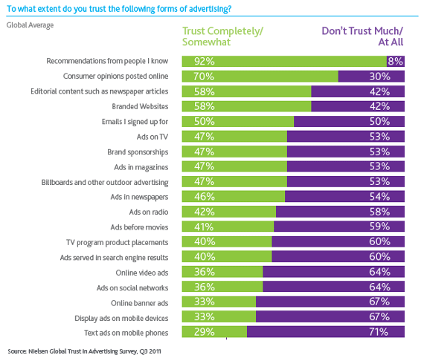

Además de esto, Tripadvisor (así como otros sitios similares de menor envergadura), otorga premios y certificaciones a las empresas que han recibido las mejores opiniones y “puntuaciones” por parte de los usuarios. Es decir, es una manera diferente de certificar.
Por ejemplo, el certificado de excelencia de TripAdvisor rinde homenaje a determinados alojamientos, atracciones y restaurantes que demuestran constantemente un compromiso de excelencia en hospitalidad.
Para determinar a los ganadores del Certificado de Excelencia, TripAdvisor utiliza un algoritmo de su propiedad que tiene en cuenta la cantidad, la calidad y la actualidad de las opiniones y comentarios que envían los viajeros de TripAdvisor en un periodo de 12 meses, al igual que la antigüedad del negocio y su clasificación en el Índice de popularidad en el sitio. Para calificar para un Certificado de Excelencia, un negocio debe mantener una calificación general de al menos cuatro de cinco burbujas en TripAdvisor, tener una cantidad de mínima de opiniones y haber tenido el perfil en TripAdvisor por al menos 12 meses.
Los propietarios de empresas que obtengan un certificado de excelencia de Tripadvisor, pueden:
- Anunciarse en la App y en la WEB
- Obtiene un distintivo para exhibirlo en la página web correspondiente, así como sus puntuaciones y calificaciones.
- Obtiene un certificado que puede exhibir en el lugar físico de la empresa
Por otro lado, en el año 2002 nacen los premios Travellers' Choice, estos son los galardones más importantes concedidos por TripAdvisor. Estos premios anuales son los únicos galardones del sector turístico que se basan en millones de opiniones y comentarios de viajeros de todo el mundo y reflejan “lo mejor de lo mejor” en lo que se refiere al servicio, la calidad y la satisfacción de los clientes, desde hoteles y alojamientos hasta destinos, atracciones e incluso marcas y productos.
Los ganadores del premio Travellers' Choice se seleccionan anualmente a partir de los comentarios aportados por los millones de miembros de TripAdvisor. Los premios Travellers' Choice no solo destacan las preferencias más comunes, sino también aquellas verdaderamente excepcionales que hacen que los viajeros vuelvan.
Tripadvisor es tal vez la aplicación y página web más visitada para consultar opiniones acerca de destinos y servicios turísticos. Además, los usuarios la han posicionado preguntando directamente en ella por un lugar específico y es seguro que obtendrá decenas de respuestas.
Las opiniones de otros usuarios, además de sus imágenes y experiencias; otorga confianza a los demás viajeros y así se ha creado una comunidad interconectada de amantes de viajes y servicios relacionados, que gustan de compartir sus experiencias y ayudar a otros a encontrar los mejoras precios, atractivos, transporte, etc.
En resumen, la tecnología podría ser una herramienta que beneficie a los empresarios que tengan el Sello S. Por lo tanto, si SERNATUR facilitara la relación comercial con una servidor como Tripadvisor, reforzaría la idea de difusión para las empresas, así como la de generar credibilidad en su calidad y veracidad de los programas sustentables.
En conclusión, a través del estudio de otro tipo de certificaciones, como las de AENOR, que muestran un enorme compromiso por parte de una empresa con la calidad de los negocios que certifica, demuestra que una certificación otorga prestigio tanto para la empresa certificada como para la empresa certificadora. Esto debido a que una empresa como AENOR norma y estandariza servicios, los cuales deben ser cumplidos a cabalidad por la empresa que obtiene la certificación. A través de las normas, las empresas siguen un proceso minucioso para obtener la certificación, la cual finalmente genera credibilidad, confianza y diferentes relaciones comerciales que les permiten ser difundidos en el mercado. Lo importante de este punto, es que ambas empresas (la certificadora y certificada) hacen un compromiso de cumplir con el acuerdo: la empresa certificada debe cumplir con las normas estandarizadas, mientras que la empresa certificadora debe otorgar los beneficios ofrecidos a la primera.
Por otro lado, este análisis permitió comprender la importancia de la tecnología dentro del rubro turístico. El crecimiento de la globalización y los avances tecnológicos permiten que las empresas cuenten con una herramienta que juega un rol vital dentro de las leyes de mercado. Hoy en día no solo internet y los portales web son la única forma de difundir un negocio; sino que las aplicaciones o APPS se han convertido en parte importante de las elecciones de los usuarios. Es por ello que las relaciones comerciales entre estas plataformas (como Tripadvisor) y las empresas pueden significar una gran diferencia en la demanda. Gestiones de publicidad y planes de marketing se pueden ver beneficiados si se considera un buscador o un portal como estas aplicaciones. Por lo que el elemento tecnológico sería un aporte relevante que podría reforzar las ideas de difusión y beneficios de relaciones comerciales.

- Objetivo 4

Al concluir con el análisis de cada objetivo propuesto al inicio de esta investigación se proponen elementos innovadores al Sello S con el fin de contribuir a su continuo desarrollo.
Según las falencias detectadas en el Objetivo 1 y, gracias a la encuesta realizada a los empresarios certificados con el Sello S de SERNATUR, además de sus opiniones entregadas telefónicamente, se hace evidente una gran falencia en la entrega de la información por parte de la WEB del Sello S, siendo esto un punto importante, ya que es el primer acercamiento del empresario, así como también del turista.
Es por esto que, con los análisis y conclusiones de cada objetivo, como base para identificar nuevos beneficios, buenas prácticas y características diferenciadoras; esta investigación propone alternativas innovadoras que son posibles de integrar al Sello S

  - Elementos diferenciadores que podrían ser un aporte al Sello S.

    - Normas
Se podría realizar una sociedad con algún tipo de empresa OTEC u OTIC con el fin de obtener una normalización generalizada de lo que se enseñará para las capacitaciones entregadas a las empresas. Además de poner a disposición el servicio de dichas OTEC para que las empresas puedan contar con capacitaciones orientadas a las necesidades de su empresa con parámetros normalizados por el Sello S.

    - Beneficios Ecológico y de las Redes de Difusión

Ser parte de una comunidad verde: Esta podría integrar puntuación al igual que lo hace, por ejemplo, trip advisor con la diferencia que el fin de evaluar la sustentabilidad. De esta manera, en base a opiniones se podría considerar el nivel de certificación otorgado por el Sello. Con ello las empresas podrán optar a una mejor inserción al mercado a través de una comunidad, además de funcionar como marketing de publicidad para dichas empresas.

Que el “Sello S” forme parte de una red en conjunto con otros miembros, traería una serie de beneficios tales como:

- Difusión internacional y nacional: este es un punto muy importante, ya que como antes se mencionó, es importante para la certificación otorgue a las empresas distinción del resto de la competencia, instalándola como una empresa verde y de buenas prácticas en materia sustentable; lo que las destaca para aquella demanda que busca este tipo de empresas turísticas.

- Compartir buenas prácticas con empresas verdes afines: El fin de estar dentro de dicha comunidad es que las empresas puedan generar vínculos intra-empresariales y así generar aprendizaje entre ellas de cómo conllevar nuevas prácticas.

    - Beneficios que integren el pilar social.

- Potenciar a los empleados, mejorando su motivación y crear mayor compromiso, como a su vez mejorar su capacidad de trabajo.

Se observa que grandes empresas como EMAS, propone capacitaciones a empleados que funcionen como motores para los empleados en dos sentidos: primero, se les otorgan herramientas que mejoren su capacidad de trabajo y de servicio. Mientras que por otro lado, les informan acerca de qué es la sustentabilidad, cuál es su importancia en el mundo empresarial turístico y porqué es importante. Esto crea mayor compromiso de ellos para con la empresa que trabajan, pero a la vez se unen a la contribución del desarrollo del turismo sustentable.
Siguiendo con la idea anterior de formar parte de una comunidad verde, en materia social, el sello formaría parte de una comunidad que trabaja por el turismo sustentable y su correcto mercadeo de forma directa y exitosa.
Es también un beneficio el compartir capacitaciones on-line a empleados, listado de cursos y el intercambio de estudios e información acerca de la sustentabilidad.
    - Beneficios en términos empresariales

      - Oportunidades de marketing en conjunto y de colaboración.

El trabajo en conjunto con otras empresas sostenibles, les permite desarrollar prácticas de marketing, en las cuales se podrán difundir a aquellas empresas que quieran formar parte del turismo sostenible. Ellas pasarían a formar parte del directorio verde, en donde se compartirán prácticas de mercadeo exitosas y de forma directa.
Por otro lado, las empresas que son parte del directorio verde, figurarán en un listado de empresas con programas sustentables, lo que las hace disponibles y accesibles a la demanda, y, por lo tanto, acrecentarla.
      - Premios para Mejor evaluados: el premiar a las empresas por mejor puntuación, genera fidelización por parte de dichas empresas que se certificarán, así se sienten parte de un sello que se preocupa por su comunidad certificada.
En la siguiente figura se presenta un resumen de Beneficios Ecológicos y Redes de Difusión:
Figura 7.1
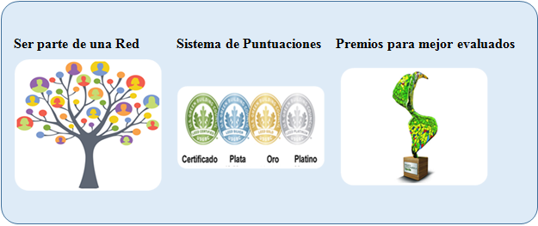Elaboración Propia
- Ser parte de una Red como Difusión internacional y nacional: Se instala a las empresas como empresas verdes y de buenas prácticas en materia sustentable; lo que las destaca para aquella demanda que busca este tipo de empresas turísticas. Compartir buenas prácticas con empresas verdes afines.

- Sistema de puntuación: Al generar un sistema de puntuación, cada empresa puede obtener retroalimentación, gracias a la evaluación de sus clientes y, por la puntuación o nivel otorgado por el Sello S.

- Premios al mejor evaluado: Al premiar a las empresas certificadas, por tener más puntuación respecto a las evaluaciones, en una cantidad de tiempo determinada, hace que estas se sientan parte del sello, y además tengan una motivación para certificarse. Los premios corresponden a certificaciones de forma gratuita por el siguiente periodo.

Gracias al estudio hecho en el objetivo número 3, se pudieron identificar varios beneficios que podrían implementarse en el Sello S.
Una de las empresas estudiadas, AENOR, tiene como objetivo en ámbito de turismo certificar a los siguientes rubros de empresas (tabla 7.1), lo cual hace que sea una certificación confiable y de peso, por la gran cantidad de áreas que abarca dentro de la industria del turismo generando confianza y credibilidad como beneficios para sus afiliados ya certificados.

Tabla 7.1
Empresas de alojamientos | Restauración | Agencias de Viajes | Oferta Complementaria
Hoteles | Restaurantes | Mayoristas | Playas
Resorts | Cafeterías | Minoristas | Balnearios
Apartamentos Turísticos | Discotecas | Agencias On-Line | Museos
Casa Rurales | Bares de Copas | Centrales de Reservas | Parques Temáticos
 |  |  | Campos de Golf
 |  |  | Clubs Náuticos
 |  |  | Palacios de Congreso
Fuente: AENOR

7.1.4.3 Certificación en las diferentes áreas del turismo
Si el Sello S implementara un plan para abarcar las distintas áreas que existen dentro de la industria turística en Chile, tendrían mayor confiabilidad, ya sea para el empresario como para el turista y entregar de aquella manera un aporte real de sustentabilidad no solo al empresario y peregrino, sino que también al país.
Con el estudio realizado a AENOR nos damos cuenta que esta certificadora mantiene normas de calidad como las ISO creadas por ellos; Normas que otorgan confianza y aprobación por los clientes a nivel mundial, las cuales también son utilizadas en Chile
Dicho lo anterior se puede concluir que el Sello S podría generar normas propias adaptándose a la realidad sustentable (ecológica, económica, social) en la que se encuentra el país y así “Normalizar” la implementación de buenas prácticas para dicho fin sustentable.
    - Página Web
En base al estudio minucioso del “Sello S” se pudo detectar una gran falencia en la entrega de información de la página web, lo cual es una desventaja de gran grado, ya que ésta es el primer acercamiento del cliente (empresario prospecto a certificarse), así como del turista. Sería bastante beneficioso quizás reelaborar o rediseñar la web.

7.1.5.1 Aportes que pueden mejorar la optimización de la página web: Figuras 7.2 y 7.4 se muestran, determinando una descripción para cada número mostrado en la imagen.

Figura 7.2 parte principal de la página web del Sello S
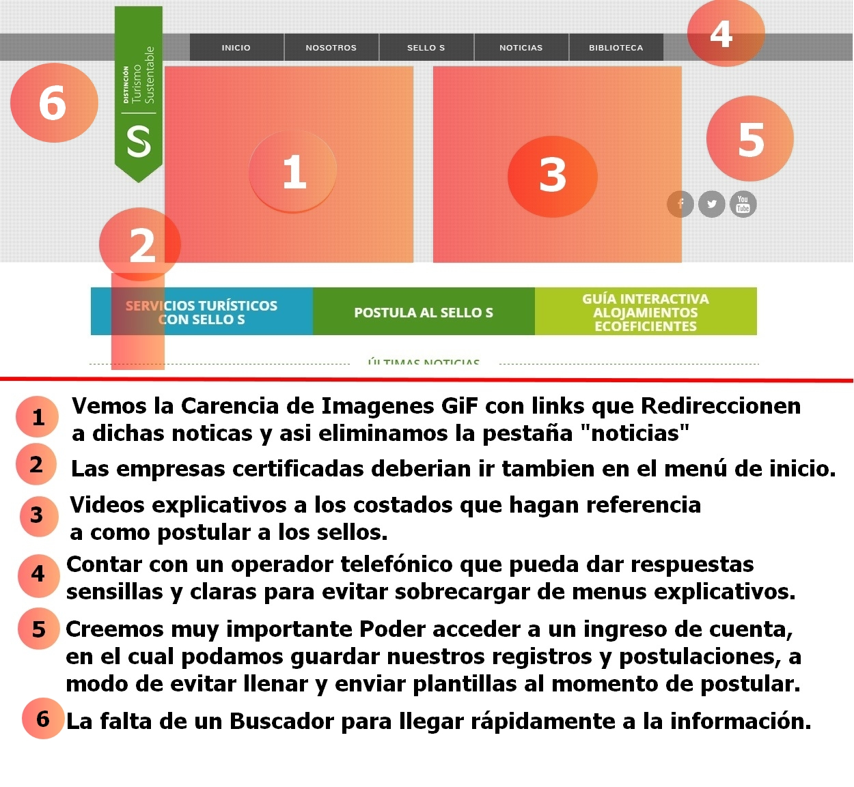
Imagen de elaboración Propia, en base a la página del Sello S

Cada número representado en la figura 7.2 y 7.4 serán explicados indicando fallas y aportes:

- Se ve la carencia de imágenes GIF con links que re-direccionen a dichas noticias y así eliminamos la pestaña “noticias”.

En este primero punto deberían encontrase todas aquellas noticias relacionadas con las actividades eco-turísticas que se realizarán como fecha de eventos, fecha de postulaciones para la certificación, noticias de prácticas destacadas realizadas por alguna empresa, innovación implementada por empresas en ámbito de sustentabilidad, etc.

- Las empresas certificadas también deberían estar en el menú de inicio o al menos las más destacadas, ya sea en ámbito de buenas prácticas o por puntuación.

- Videos explicativos a los costados que hagan referencia de como postular al sello.
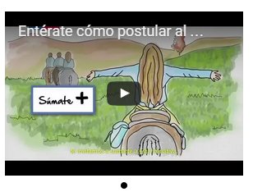
Figura 7.3 Videos Destacados

Fuente: Sello S
Lo que se muestra en la figura 7.3 es un video de como poder postular al sello e indica los pasos que debes seguir y hacer para recibir la certificación. Este lo encuentras en la parte inferior de la página, sin embargo debería estar en el inicio al momento de abrir la página. Esto generaría que las empresas entiendan de mejor manera la postulación y no sea un proceso engorroso.

- Contar con un operador telefónico que pueda dar respuestas sencillas y claras para evitar sobrecargar de menús explicativos.

El hecho de tener una central telefónica, una grabadora o un chat On-line que te permita realizar preguntas de la postulación, esto hace que el cliente se sienta en más confianza de afiliarse al sello, que otorgas una fidelización al tener una buena atención al cliente y dejando claras las dudas que este pueda tener. Un servicio al cliente de calidad otorgado por el sello, provocaría que las empresas tomen la misma iniciativa de generar una atención de calidad en sus mismos productos.

Se conllevaría a la capacidad de recibir y emitir una gran cantidad de llamadas y pedidos a través de dichos sistemas telefónicos o canales adicionales como fax, mensajería instantánea, Apps, entre otros.
Los operadores están continuamente formados para perfeccionar sus conocimientos técnicos, de atención al cliente e instrucciones para cada una de las empresas a las que dan servicio. Pueden realizar llamadas para tratar de vender un producto o servicio, para conocer la satisfacción de los clientes, realizar encuestas… o recibir llamadas como servicio de atención al cliente, toma de pedidos, reclamaciones, dar citas…
Algunos se especializan en la atención telefónica, en recepción de llamadas, y otros se especializan en la emisión de llamadas. Muchos dan los dos servicios.

- Se cree que es muy importante poder acceder a un ingreso de cuenta, en el cual se logre guardar registros y postulaciones, con el fin de evitar llenar y enviar plantillas al momento de postular.

Esto da lugar a crear un perfil donde la empresa pueda inscribirse antes de obtener la certificación, esto permitiría tener muchas más empresas como prospectos. Por lo cual debería regir una plataforma que sea de prospectos y otra con perfiles de empresas ya certificadas, en donde estas puedan subir material descargar material de forma más didáctica rápida y efectiva.

- La falta de un buscador para llegar rápidamente a la información.

El hecho de contar con un buscador, proporciona rapidez para encontrar algún requerimiento que quiera la empresa o algún cliente que solo quiera información específica, esto aporta a que la búsqueda sea eficaz y ahorra tiempo.

Figura 7.4 Parte principal inferior de la página web de Sello S.
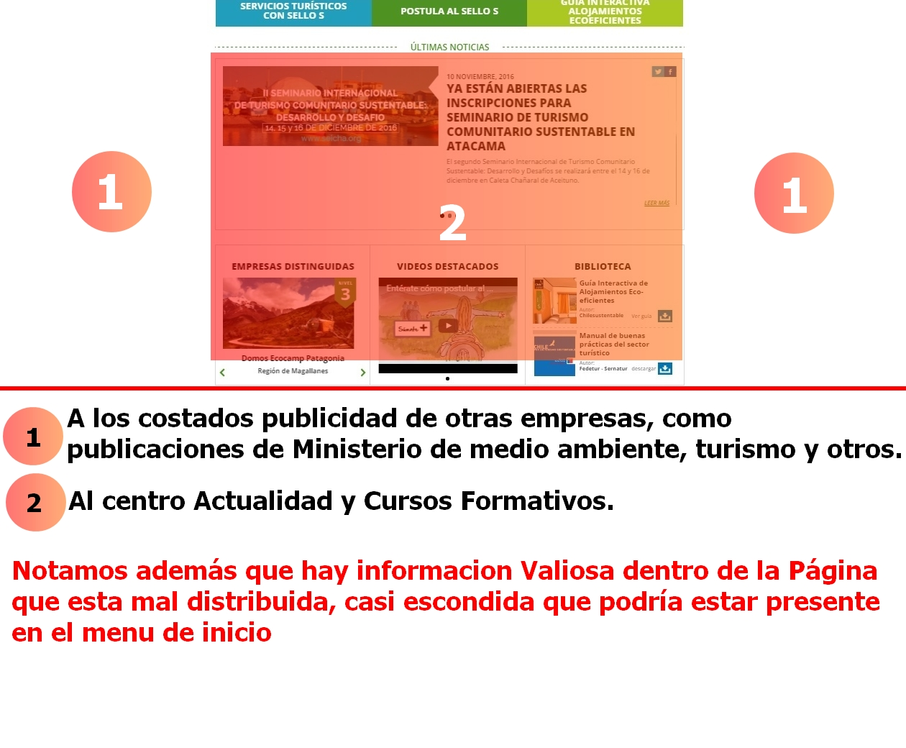
Imagen de Elaboración Propia

- A los costados se podría colocar publicidad de otras empresas, como publicaciones de Ministerio de medio ambiente, turismo y otros, que pueda generar superávit (al vender un espacio en las web se puede ganar dinero).

Figura 7.5

Por ejemplo AENOR genera el tipo de publicidad presentado en la figura 7.5, ligando publicidad de programas nuevos que realiza o información como la que se muestra en la imagen. Sello S debería generar este tipo de publicidad en la página principal.
Fuente http://www.aenor.es/aenor/inicio/home/home.asp
- Al centro debería figurar información de actualidad en ámbito de sustentabilidad, turismo y cursos formativos.

En esta sección podría publicarse los estados de la emisión de carbono de nuestro país o índices de cada región. Un comparativo de la variación del índice sustentable en porcentaje según años anteriores.

7.1.5.2 Guía interactiva de Buenas Prácticas para mejora la sustentabilidad de alojamientos turísticos.

Se aprecia que la página contiene información valiosa, pero está mal distribuida, la cual podría figurar en el menú de inicio, como por ejemplo:
La guía interactiva publicada en la página debería tener protagonismo en la parte principal de la web, con el fin de darle prioridad y fomento a la realización de buenas prácticas.
No solo para fomentar la certificación, sino que también aportar al general de las empresas que utilicen buenas prácticas.
Estas guías deberían figurar también para los manuales online que se muestran en el siguiente punto de “Manuales de buenas prácticas”, con el fin de hacer un manual didáctico que enseñe de manera específica orientada a cada tipo de empresa.

7.1.5.3 Manuales de Buenas Prácticas
Los manuales de buenas prácticas están catalogadas en 7 ámbitos en el Sello s: Sector turístico, alojamiento turístico, transporte público, servicios de alimentación, municipalidades, tour operadores y centros de eventos turísticos, tal y como se muestra en la figura7.6.

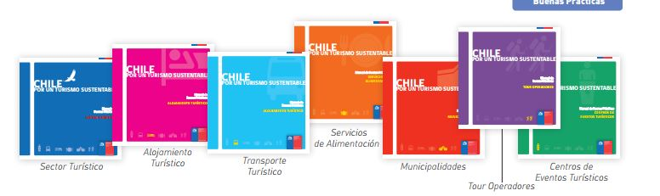
Figura 7.6

Fuente: Fotografía de página web Sello S

Estos conceptos se deberían ampliar por ejemplo abarcando temas como:
Turismo de playa
Turismo aventura
Turismo patrimonial
Turismo cultural
Entre otros.

7.1.6 Imagen corporativa
Se recomienda que la imagen corporativa tenga un impacto de mayor carácter, se entrega un diseño a modo de ejemplo en la siguiente imagen:

Se podría mejorar la imagen corporativa que represente a chile con algún logo en particular
Esto es solo una recomendación, el hecho de que se modifique este logo es para dar importancia al sello como parte de Chile, tiene que ser un logo que represente más el compromiso de un desarrollo sustentable que abale la responsabilidad para con el ambiente y nuestro país.
Se creó el siguiente logo a modo de ejemplo. La araucaria es un árbol muy representativo de Chile.
Figura 7.7


Elaboración propia.

A través del estudio de este proyecto, el cual tiene como objetivo general “Estudio de Beneficios de Sellos Internacionales con la finalidad de Aplicarlos en la Distinción Nacional y Contribuir al Desarrollo del “Sello S” de SERNATUR”, se han analizado las empresas que se consideraron un aporte al mundo de las certificaciones en materia de turismo. Es por ello que como conclusión de este objetivo, se puede decir que se le dio énfasis a las redes de comunicación entre empresas, de las cuales se puede obtener como beneficios el compartir información: buenas prácticas que contribuyan al desarrollo de las empresas; así como también contribuir con el pilar socio cultural, potenciando a los trabajadores de comunidades locales con cursos, capacitaciones y demás información acerca de la sustentabilidad.
Por otro lado, no olvidar el pilar empresarial, potenciando el mercadeo entre las empresas, lo que contribuya a difundir y, por lo tanto, aumentar la demanda.
Entre los estudios realizados, se consideró que sería un buen aporte que SERNATUR no solo certifique, sino que a la vez normalice en materia de sustentabilidad, lo que crea aún más confiabilidad a las empresas y clientes.
Y por último, no se quiso dejar de lado la tecnología, herramienta que hoy en día es parte fundamental de la vida del cliente final. Es por esto que se estudiaron diferentes aplicaciones o Apps y las características en común que las benefician. La accesibilidad y rapidez son beneficios que la tecnología podría contribuir; así como las opiniones y puntuaciones de usuarios. Es por ello que se propone rediseñar la página web, para que resulte más fácil tanto para empresas para acceder a información para obtener la certificación, y también para el cliente final, el cual puede tener una participación activa puntuando y dando opiniones acerca de las empresas certificadas, lo que contribuye fundamentalmente a evidenciar si las empresas certificadas con el Sello S efectivamente cumplen con sus políticas, lo que finalmente indica si son o no finalmente, sustentables.

Conclusiones
Para concluir este trabajo de investigación, se puede decir que una certificación es la acción que se implementa a partir de una norma determinada y de las políticas y valores que tiene una empresa.
A través del planteamiento y desarrollo del objetivo general y de los objetivos específicos, se realizó la investigación de la totalidad de empresas certificadas, a las cuales se les realizó una encuesta para saber el nivel de satisfacción que tenían con la implementación del Sello S en sus establecimientos. Estudio con el cual se pudo determinar que los objetivos del Sello S no se llevan a cabo, demostradas en el objetivo N° 1, según las respuestas de dichas empresas.
Además con el análisis, principalmente de certificadoras internacionales de gran envergadura, como AENOR, permitió concluir que es de gran importancia que la entidad que ofrece una certificación, también tenga normas a las que las empresas interesadas en obtener una certificación puedan recurrir como parámetro de lo que dicha certificadora auditará; para así, otorgar la distinción. Esto crea confiabilidad y le da un mayor plus a las empresas que se quieren distinguir.
En el estudio, también fue importante analizar que las certificaciones, en materia de turismo son muy amplias. No se trata solo de certificar a un establecimiento de alojamiento turístico, tour operador o agencia de viajes; sino que es importante entender primero, que la industria turística es tan amplia como su crecimiento. La empresa Blue Flags por ejemplo certifica Costas, Playas, Muelles, para ello cuentan con grandes normas que tienen que ver tanto con el cuidado del medio ambiente, como con la seguridad. Es por ello que los alumnos que realizamos este estudio, pensamos que la tarea de las certificaciones es muy extensa, una gran lucha y que por ello se debe ampliar el espectro para considerar todos aquellos factores que incumben al turismo sustentable.
Otro gran aspecto que se desprende de este estudio es la tecnología, gran fuente de información en los tiempos actuales. No se puede dejar de lado tanto la empresa interesada en certificarse, como el turista que busca una empresa sustentable, recurrirá en primera instancia a la tecnología para obtener información. Es por esto que uno de los beneficios que se aconseja al equipo del Sello S, es el rediseño total de su página web, haciéndola más atractiva, y en donde la información esté más accesible al cliente o interesado en general; ya que según la sociedad en general no tiene el conocimiento de lo que es el Sello S ni de los programas sustentables que puedan existir en el país, todo esto según las encuestas que nos respondieron en el objetivo 1.
Por último, se quisiera destacar que esta industria, la del turismo, crece a grandes pasos día a día tanto en el mundo, como el país. Los números que se proyectan son positivos, por lo que es posible posicionar a Chile como un destino de clase mundial, misión que se sabe tiene SERNATUR. Por esta misma razón, la sustentabilidad o el turismo sustentable tiene una gran oportunidad de ser introducido en el país, siendo este reconocido como sustentable por la preservación de sus riquezas naturales. Esto quiere decir que las empresas estarán cada día más interesadas en ser empresas sustentables y contar con un distintivo que las destaque de otras empresas, que entregue confiabilidad al cliente de que su experiencia será efectivamente sustentable, de que es posible integrar a las comunidades locales con la información debida y que el negocio de la sustentabilidad turística puede convertirse efectivamente, en un negocio rentable. Ahora bien, para que esto suceda, lo primero que se debe hacer es comenzar con educar a la población con lo que es la sustentabilidad.

Anexos
Anexo N° 1 Catastro de Empresas Certificadas con el Sello S.

Establecimiento | Región | Tipo de Empresa | Nivel
Hostal Jardines del Sol | Arica y Parinacota | Hotel | 2
Aruma Hotel Boutique | Arica y Parinacota | Hotel | 2
Hotel la Paskana | Arica y Parinacota | Hotel | 1
Hotel Savona | Arica y Parinacota | Hotel | 1
Panamericana Hotel Antofagasta | Antofagasta | Hotel | 1
Hotel Alto Atacama | Atacama | Hotel | 2
Terral Hostel y Spa | Coquimbo | Hostal | 2
Hotel Plaza San Franciasco | Metropolitana | Hotel | 2
Hotel Galerías |  | Metropolitana | Hotel |  | 1
Panamericana Hotel Providencia |  | Metropolitana | Hotel |  | 1
Gold Star Travel |  | Metropolitana | Agencia de Viajes |  | 1
Hotel Loreto |  | Metropolitana | Hotel |  | 2
La bicicleta de Verde |  | Metropolitana | Tour Operador |  | 2
Andina de Sud |  | Metropolitana | Tour Operador |  | 2
Novojet |  | Metropolitana | Tour Operador |  | 1
Smartrip |  | Metropolitana | Tour Operador |  | 2
Turavión |  | Metropolitana | Tour Operador |  | 2
Atton Vitacura |  | Metropolitana | Hotel |  | 1
Atton Las Condes |  | Metropolitana | Hotel |  | 1
Atton El Bosque |  | Metropolitana | Hotel |  | 1
Acontraluz |  | Valparaíso | Hotel |  | 2
Casadoca Hotel Boutique |  | Valparaíso | Hotel |  | 1
Panamericana Hotel Quinteros |  | Valparaíso | Hotel |  | 1
Nomada Eco Hotel |  | Valparaíso | Hotel |  | 1
Departamentos el Yugo |  | O´Higgins | Hotel |  | 1
Euro Charles Club |  | Maule | Hotel |  | 3
Camping Tres Palos |  | Maule | Camping |  | 1
Wincayaren Hostal |  | Maule | Hostal |  | 1
Refugio del Tricahue |  | Maule | Hostal - Cabañas |  | 1
Camping Entre Rokas |  | Maule | Camping |  | 1
Casona del Sauce B&B |  | Maule | B&B |  | 2
Shambala HN |  | Maule | B&B |  | 1
Hostal Altue |  | Maule | Hostal |  | 1
Hostal Centro |  | Maule | Hostal |  | 1
Hostal Raíces |  | Maule | Hostal |  | 1
Eco Hotel Antuco |  | Bío Bío | Hotel |  | 1
Turismo Curalemu |  | Bío Bío | Cabañas |  | 2
Hotel Licahue |  | Bío Bío | Hotel |  | 1
Ainahue C. de Campo |  | Bío Bío | hotel |  | 1
Hostal Pewman Ruka |  | La Araunanía | Hostal |  | 2
Hotel Cumbres Pto. Varas |  | Los Lagos | Hotel |  | 2
Hotel Elun |  | Los Lagos | Hotel |  | 1
Hotel Parque Quilquico |  | Los Lagos | Hotel |  | 2
Hotel Patagonico |  | Los Lagos | Hotel |  | 2
Petrohue Lodge |  | Los Lagos | Lodge |  | 2
Hostal Copass del Sur |  | Los Lagos | Hostal |  | 2
La Posada del Colono |  | Los Lagos | Posada |  | 2
Cabañas Llanquihue |  | Los Lagos | Cabañas |  | 2
Hotel de la Isla |  | Los Lagos | Hotel |  | 2
Canales del Sur |  | Los Lagos | B&B Y Spa |  | 2
Hotel Centro de Ocio |  | Los Lagos | Hotel |  | 2
Antea Cabañas y Spa |  | Los Lagos | Cabañas |  | 2
Hospedaje Angelica |  | Los Lagos | Cabañas |  | 2
Guest House Hotel |  | Los Lagos | Hotel B&B |  | 2
Hotel Casa Werner |  | Los Lagos | Hotel |  | 2
Playa Maqui Lodge |  | Los Lagos | Lodge |  | 2
Andes Nativa |  | Los Lagos | Hotel |  | 2
Hostal Opapa Juan |  | Los Lagos | Hostal |  | 2
Don Luis Business Hotel |  | Los Lagos | Hotel |  | 1
Los Lingues Lodge |  | Los Lagos | Lodge |  | 1
Tierra Chiloe |  | Los Lagos | Hotel |  | 3
Hotel Hotel Haase |  | Los Lagos | Hotel |  | 1
Hotel Weisserhaus |  | Los Lagos | Hotel |  | 1
Cabañas del Lago |  | Los Lagos | Cabañas |  | 1
Lodge Las Cascadas |  | Los Lagos | Lodge |  | 1
Hostal Chancerel |  | Los Lagos | Hostal |  | 1
Hotel Amadeus |  | Los Lagos | Hotel |  | 1
Hotel Casa Kalfu |  | Los Lagos | Hotel |  | 3
Camping La Gruta |  | Los Lagos | Camping |  | 1
Hotel Ancud |  | Los Lagos | Hotel |  | 1
Hotel Rey Don Felipe |  | Magallanes | Hotel |  | 2
Hotel Tierra Patagonia |  | Magallanes | Hotel |  | 2
Patagonia Camp |  | Magallanes | Camping |  | 1
Lodge Ecocamp Patagonia |  | Magallanes | Lodge |  | 3
Refugio Paine Grande |  | Magallanes | Hotel |  | 2
Hotel Tres Pasos |  | Magallanes | Hotel |  | 2
Hotel del Paine |  | Magallanes | Hotel |  | 1
The Singing Lamb |  | Magallanes | Hostal |  | 1

Anexo N° 2 Encuesta Realizada a las Empresas Certificadas con el Sello S.

Evaluación de Beneficios Obtenidos con Distinción de Turismo Sustentable “Sello S”

Estimado,
De antemano agradecemos su recepción.
SERNATUR en conjunto con alumnos de IV año de Hotelería y Turismo de la Universidad de las Américas, quisieran conocer su opinión acerca de los beneficios obtenidos con la distinción de Turismo Sustentable “Sello S”. Ello, con el objetivo de maximizar las fortalezas y minimizar las debilidades tanto económicas, medio –ambientales y culturales de los beneficios de dicho sello, y así seguir desarrollando el posicionamiento de Chile como destino turístico a nivel internacional.
Completar esta encuesta le llevará 5-10 minutos.
1. Dada su experiencia al tener la certificación de Sello S, ¿Este ha contribuido a aumentar la rentabilidad de su empresa, mediante el sistema de reducción de costos?
- Sí
- No

2. Dada su experiencia al tener la certificación de Sello S ¿Este ha contribuido al desarrollo social al interior de su empresa?
- Sí
- No
3. Durante el tiempo en que usted ha estado certificado con el Sello S, ¿ha recibido información acerca de cursos, seminarios, capacitaciones y/o material que contribuya al desarrollo de sus trabajadores?
- Sí
- No

4. Durante el tiempo en que usted ha estado certificado con el Sello S, ¿su empresa ha obtenido mayor difusión de parte de medios internacionales que destaquen la certificación?
- Sí
- No

5. Desde que su empresa está certificada con el Sello S, ¿Este ha facilitado su relación comercial con grandes Tour operadores que se interesen por tener proveedores sustentables?
- Sí
- No
6. Desde que usted está certificado con el Sello S, ¿ha decidido optar por un programa del Estado?
- Sí
- No
7. Si la respuesta anterior fue “Sí”, ¿facilitó el hecho de estar certificado con el Sello S la obtención de un financiamiento o la participación en el programa al cual usted optó?
- Sí
- No
8. En qué materia aumentaría beneficios que usted considere contribuya al desarrollo de su empresa.
- Económica
- Socio – Cultural
- Ambiental
9. En materia de Medio Ambiente, ¿contemplaría usted algún otro ítem?, de ser así ¿cuál/cuáles?
…………………………………………………………………………………………………………………………………………………...........................................................................................

10. ¿Cuál es su opinión respecto al Sello S?, ¿Cuál es el aporte que ha hecho a su empresa?, ¿Debería mejorar en algo el Sello?, Si tiene algún comentario de beneficios, que a su parecer debería integrar el sello y que pueda ser un aporte, por favor comente y explaye.
………………………………………………………………………………………………………………………………………………………………………………………………………………….

Anexo N° 3 Empresas Certificadoras a Nivel Internacional
Foto | Nombre empresa | País | Países con certificación | Serv.  de turismo certific. | Destinado a: | Descripción | Pag. Web
 | Biosphere responsible tourism | España | España  República Dominicana, Perú, Chile, Colombia, Alemania, México, Argentina, Italia, Luxemburgo, Santo Tomé y Príncipe , Reino Unido y Portugal | 92 | -Alojamiento  -tour operador -destinos  -Medio ambiente  -Asuntos sociales  -Economía  -Patrimonio cultural | Certifica en Europa y en América Latina, así como restaurantes, parques de atracciones, campos de golf, lugares de interés y muchos otros destinos | http://www.biospheretourism.com/
 | EarthCheck | Australia | internacional | 1200 | Actividades, Transporte Movilidad, Atracciones, Restaurantes, Alquiler de coches Destinos Hoteles | Ofrecen un enfoque holístico de la sostenibilidad que cubre todos los aspectos de una operación o de destino, proporcionando el marco para la sostenibilidad ambiental y social. | http://www.earthcheck.org
 | Green Globe Certified | EE.UU | internacional94 países | 540 | empresas, centros de conferencias, hoteles y centros turísticos, y atracciones | Certificación mundial para el turismo sostenible. La membresía está reservada para las empresas y organizaciones que se han comprometido a hacer contribuciones positivas a la gente y el planeta. | http://www.greenglobe.com/
 | Green Key | Mundial | Internacional 53 países | 2400 | Hoteles, hostales, campings, parques de vacaciones, pequeños alojamientos, centros de conferencias, restaurantes y atracciones. | Etiqueta ecológica en todo el mundo disponibles Se otorga a las organizaciones de ocio, | http://www.greenkey.global/
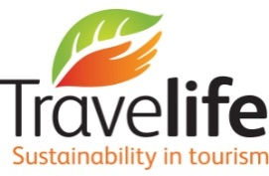 | Travelife | Mundial |  |  | Para Tour operadores y agentes de viajes  alojamiento | Se dedica a hacer fiestas más sostenibles | http://www.travelife.org/Hotels/landing_page.asp
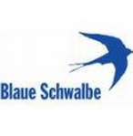 | Blaue Schwalbe | Europa | Austria, Francia, Alemania, Grecia, Irlanda, Italia, Suiza | 100 | Alojamientos | Primera etiqueta ecológica para alojamientos turísticos en todo el mundo. Fue creado en 1989 y ecológicamente orientada hoteles, pensiones certifica, hostales y campings en Europa | http://www.vertraeglich-reisen.de/biohotels/blaue-schwalbe-kriterien.php
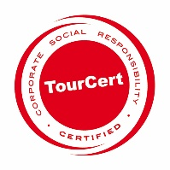 | TourCert | Alemania | Alemania, Austria, Suiza y otros países europeos | 91 | Tour Operadores, Agencias de Viajes, Alojamiento, Asociaciones, Destinos | Para las empresas interesadas y los destinos de todo el mundo para "TourCert Check" está disponible como una herramienta para empezar. | http://www.tourcert.org
 | Eu Ecolabel | Europa | Mundo, principal-mente Europa | 782 | Alojamientos y campings | Esquema ambiental voluntaria de la Unión Europea. | http://ec.europa.eu/environment/ecolabel
 | Green Tourism | Reino Unido | Reino Unido, Irlanda, Canadá, Italia, Zimbabwe | 2000 | Alojamientos, campings, restaurantes, atracciones, actividades, Compras, Tour operadores | El más grande programa de certificación sostenible de este tipo. | http://www.green-tourism.com
 | ibex Fairstay | Suiza, Liechtenstein, | Suiza | 57 | Alojamiento, Clínicas Centros / Salud
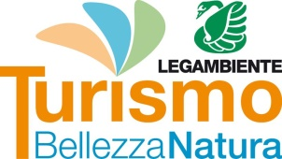 | Legambiente Turismo | Italia | Italia | 300 | Alojamientos, restaurantes, actividades, Tour Operadores | Legambiente trabaja en estrecha colaboración con los destinos turísticos italianos y coordina los criterios con ellos | http://www.legambienteturismo.it
 | Nordic Swan | Suecia, Dinamarca, Islandia, Noruega, Finlandia | Suecia, Noruega, Dinamarca, Finlandia, Islandia | 700 | Alojamientos, restaurantes, actividades | certifica una amplia gama de negocios, incluyendo hoteles, restaurantes y salas de conferencias. | http://www.svanen.se/en
 | La etiqueta ecológica de Austria | Austria | Austria, Italia (Tirol del Sur) | Más de 350 | Medio Ambiente, Administración, Asuntos Sociales, Cultura | fue la primera etiqueta ecológica nacional para el turismo en todo el mundo | http://www.umweltzeichen.at/tourismus
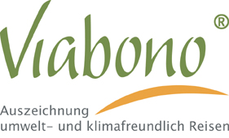 | Viabono | Alemania | Alemania | 190 | Alojamientos, campings, restaurantes, Paquetes de Viaje y vendedores, así como las atracciones en canoa, parques naturales y sitio de turismo. | se estableció en 2001 a una iniciativa del Ministerio Federal Alemán de la Agencia Federal de Medio Ambiente | http://www.viabono.de/
 | Kenya Eco-Tourism Sistema de Certificación | Kenia | Kenia | 109 | alojamiento | El certificado Eco-Rating se concede en las categorías de bronce, plata y oro para hoteles, albergues y campamentos. | http://www.ecotourismkenya.org/index.php
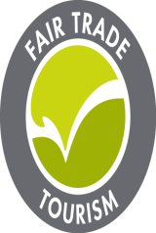 | Feria de Turismo | Sudáfrica | Sudáfrica, Madagascar, Mozambique | 72 | Alojamiento, atracciones, actividades, instalaciones, servicios de comida, iniciativas de voluntariado | Apoya alojamiento, atracciones, actividades y otras empresas turísticas, incluidas las empresas de propiedad de la comunidad, para optimizar los impactos ambientales, sociales y económicos del turismo y facilita un mejor acceso a los mercados. | http://www.fairtrade.travel
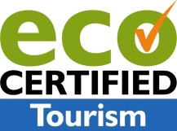 | Eco Certified Tourism | Australia | Autralia | 463 | Tipo de alojamiento, atracciones, Agencias de Turismo, Parques Nacionales | Certificación ecológica se concede a otro tipo de alojamiento, tours y atracciones que ofrecen los operadores de turismo basado en la naturaleza en Australia. Tienen que manda su responsabilidad ambiental, la sostenibilidad del negocio, las contribuciones a la comunidad y la conservación, y los estándares de calidad de interpretación. | http://www.ecotourism.org.au
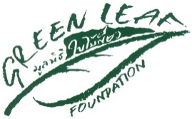 | Green Leaf | Tailandia | Tailandia | 219 | Medio ambiente, gestión, Asuntos Sociales, alojamientos | La certificación verde de la hoja es superior a otros sistemas de certificación en Tailandia, ya que se basa en la cultura local y la sabiduría. | http://www.greenleafthai.org/en/index.php
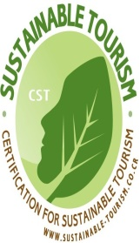 | Certificación para la Sostenibilidad Turística | Costa Rica | Costa Rica | 346 | Alojamientos, restaurantes, agencias de viajes, operadores turísticos, alquiler de coches, atracciones | Este certificado se otorga a cinco niveles, desde el nivel básico hasta el nivel máximo de cobertura de los criterios de sostenibilidad en todas las áreas. Además del hotel, el local de los operadores turísticos, atracciones y alquiler de coche también puede ser certificado. | http://www.turismo-sostenible.co.cr/en/
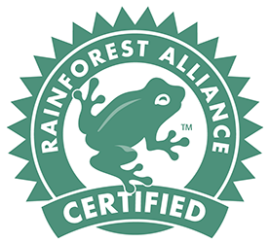 | Rainforest Alliance | E.E.U.U. | Argentina, Belice, Costa Rica, República Dominicana, Ecuador, Guatemala, Jamaica, México, Nicaragua, Perú | 57 | Alojamiento, atracciones, transporte, operadores de turismo receptivo, Restaurantes | Rainforest Alliance ofrece servicios de verificación a hoteles, restaurantes y operadores de turismo receptivo que están interesados ​​en mejorar sus prácticas ambientales, sociales y económicas. | http://www.rainforest-alliance.org/business/tourism/certification
 | La Bandera Pzul | Mundial | Internacional | 4154 | Atracciones, Actividades, Transporte | Es una ecoetiqueta voluntaria otorgada a las playas marinas y los operadores de turismo sostenible de navegación | http://www.blueflag.global/
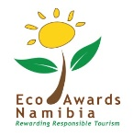 | Eco Awards Namibia | Namibia | Namibia | Más de 60 | Alojamientos de turismo y operadores turísticos que operan en Namibia | Eco Premios Namibia es una marca de distinción para los establecimientos de alojamiento Que se planifican y gestionan De acuerdo con los principios ecológicos. | http://www.ecoawards-namibia.org
 | Eco Certificación Malta | Malta | Malta | 22 | Alojamiento | El ECO Certification certifica alojamiento empresas (hoteles) en Malta y Gozo. La certificación se ha ampliado recientemente para certificar también el alojamiento en granjas. | http://www.mta.com.mt/eco-certification
 | Etiqueta Ecoturismo, Irlanda | Irlanda | Irlanda | No Disponi-ble | Tour Operadores | La etiqueta fue desarrollado en consulta con: Fáilte Irlanda, Irlanda del Norte Oficina de turismo (NITB) entre 2009 y 2012. Se certifica los operadores que proporcionan experiencias de ecoturismo. | http://ecotourismireland.ie/
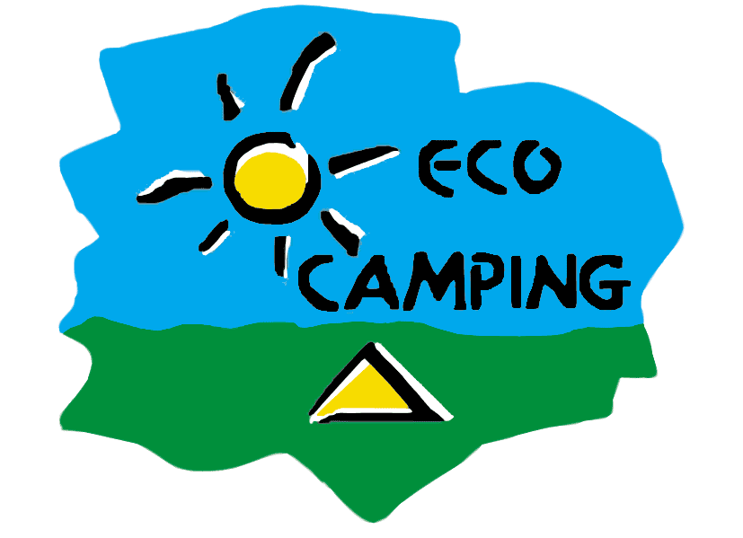 | Eco Camping | Alemania, Austria, Suiza, Italia, Croacia, Eslovenia, | Alemania, Austria, Suiza, Italia, Croacia, Eslovenia, | 240 | Camping | Ecocamping es un sistema de gestión de la sostenibilidad para la protección del medio ambiente y la naturaleza, la seguridad y la calidad de los sitios para acampar. | http://www.ecocamping.net
 | Eco Label (Ecoetiqueta Luxemburgo | Luxemburgo | Grand Ducado de Luxemburg | 40 | Alojamiento | Etiqueta ecológica se concede desde 1999 a los alojamientos turísticos amigables con el ambiente, tales como hoteles, camping, apartamento de vacaciones y alojamiento para grupos | http://www.ecolabel.lu
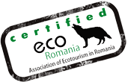 | Eco-Rumania | Rumania | Rumania | 22 | Alojamientos pequeños, Paquetes de viajes | El Sistema de Certificación de Ecoturismo "Eco-Rumanía" certifica programas de ecoturismo / tours ofrecidos por tour-operadores o guías y estructuras de alojamiento a pequeña escala en las zonas rurales y naturales. | http://www.eco-romania.ro
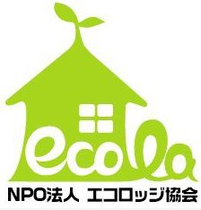 | ECOla Alojamiento ambientalmente sostenible Estándar Internacional (ESAIS), Japón | Japón | Japón | 11 | Alojamiento  Economía, Medio ambiente, Temas sociales, patrimonio cultural | Asociación Japonesa de Ecolodge (Ecola) se esfuerza para difundir los conceptos ecolodge, ofreciendo el 110-artículo de Japón Ecolodge lista de objetivos y el sistema de certificación. | http://www.japan-ecolodge.org/english/index.php
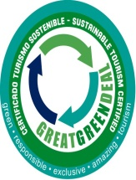 | Great Green Deal | México, Guatemala, El Salvador, Honduras, Nicaragua, Costa Rica, Panamá, Belice, Puerto Rico, Cuba, República Dominicana | México, Guatemala, El Salvador, Honduras, Nicaragua, Costa Rica, Panamá, Belice, Puerto Rico, Cuba, República Dominicana | 8 | Alojamiento, restaurantes, transporte, operadores turísticos, atracciones (museos y spas) | La certificación Green Deal del programa de Turismo Sostenible certifica los servicios de turismo en Guatemala. GRAN verde Dea l -GGD - es un programa de certificación basado en la Norma Internacional GSTC. | http://www.sellosverdes.com
 | Green Holidays Letonia | Letonia | Letonia | Más de 80 | alojamientos rurales, campings, pequeños productores que trabajan en el turismo | El Zaļais sertifikāts (Certificado Verde) es una etiqueta ecológica afirma la calidad ambiental de las propiedades rurales de vacaciones y granjas abiertas que ahorran recursos naturales y utilizarlos de forma racional. | http://eco.celotajs.lv/pn/index.php?module=ContentExpress&func=display&meid=6&ceid=11
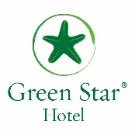 | Green Star Hotel Egipto | Egipto | Egipto | 46 | Alojamientos, Destinos | La Iniciativa de El hotel Green Star es un programa nacional hecho a la medida de eco-certificación y desarrollo de capacidades para el sector del alojamiento egipcio para Fomentar hoteles y centros turísticos egipcios para avanzar hacia una mayor sostenibilidad. | http://www.greenstarhotel.org/
 | DEHOGA Umwelt-check | Alemania | Alemania | No Disponi-ble | No Disponible | El DEHOGA Umweltcheck fue desarrollado para las características específicas de las pequeñas y medianas empresas. Ayuda a las empresas a implementar un sistema de gestión sostenible asequible. | http://www.dehoga-umweltcheck.de/
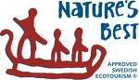 | Nature’s Best | Suecia | Suecia | 77 | Tour Operadores | Naturaleza de la mejor fue la primera marca de calidad para el turismo ecológico y la industria de la sostenibilidad. Los mejores de la naturaleza certifica y promueve los mejores operadores turísticos suecos y sus mejores productos. | http://www.naturesbestsweden.com
 | Hoteles + verdes | Argentina | Argentina | 27 Hoteles | Alojamientos | El programa de eco-etiquetado de la Asociación de Hoteles de Turismo de Argentina (AHT) es un programa nacional de certificación de turismo sostenible disponible para los hoteles y alojamientos turísticos. | http://www.hotelesmasverdes.com.ar/

Anexo N° 4 Catastro de Apps
Aplicación | Sistema Operativo | Disponibilidad | Principales Características
Minube | Android - iOS | Gratuita | Permite: guardar un diario histórico de las visitas, marcar lugares como favoritos, recomendación de sitios cercanos por geolocalización
YELP | Android. iOS – Windows Phone | Gratuita | Permite: ofrecer recomendaciones sencillas a los usuarios fomentando a la vez su participación, Recomienda eventos locales para potenciar la comunidad. monumentos a museos, pasando por hoteles, restaurantes, bibliotecas e incluso parkings. Reservar en aquellos locales que lo permiten, facilitando mucho la organización de los viajes y visitas turísticas.
Foursquare/Swarm | Android –iOS- Windows Phone | Gratuita | Recomendaciones con fotografías, valoraciones personales y profesionales e información para que, al conectarla, facilitarle su geolocalización
Tripadvisor | Android – iOS- Windows Phone | Gratuita | Recomendaciones que crean una importante comunidad de usuarios, realizar reservas tanto de alojamientos como de transporte.
Airbnb | Android – iOS | Gratuita | Permite acceder a una enorme comunidad, un catálogo de alojamientos particulares con habitaciones individuales, casas y apartamentos completos a nuestra disposición.
Flysmart | Android – iOS | Gratuita | Ofrece información detallada sobre aeropuertos en todos los rincones del planeta
Google Maps | Android – iOS | Gratuita | Acceso a información de lugares cercanos con comentarios de la comunidad de usuarios de la aplicación, saber horarios de transporte público, horarios de apertura y cierre de comercios y edificios de todo tipo. Llamar un taxi.
Kayak | Android –iOS- Window Phone | Gratuita | Permite realizar búsquedas de vuelos y hoteles y filtrar por datos como la WiFi, los distintos servicios ofertados e incluso el barrio en el que se encuentra el alojamiento.
Beer map / Beermapper | Android –iOS –Window Phone | Gratuita | Permitirá saber en qué lugares de donde nos encontremos sirven cualquier producto que se utilice para fabricar cerveza, como el maíz o el trigo la marca que buscamos. Bares, cervecerías.

Referencias

http://www.chilesustentable.travel/
http://destinet.eu/who-who/market-solutions/certificates/fol442810
http://destinet.eu/market-place
http://destinet.eu/who-who/market-solutions/certificates/fol442810/tripadvisor-green-leaders-programme-usa/
http://destinet.eu/who-who/market-place/green-travel-maps-1/green-travel-maps-europe
http://www.certificacionsustentable.cl/contenidos/noticias/referentes-internacionales-en-sustentabilidad-se-dan-cita-en-primer-congreso-latam-sustentable
http://www.uai.cl/columnas-de-opinion/certificaciones-de-sustentabilidad-herramientas-para-la-evaluacion-del-desarrollo-de-edificacion-sustentable-en-chile
http://guiavidasostenible.org/
http://www.vidasostenible.org/ciudadanos/tu-casa-y-tu-vida-sostenible/las-guias-fvs/?gclid=CKbj2tbev88CFVEJkQodXyYIRA
http://portal.mma.gob.cl/wp-content/uploads/2014/10/1_Estrategia-Nacional-de-Turismo-2012-2020.pdf
https://earthcheck.org/
http://www.responsibletravel.org/docs/Manual_No_1.pdf
http://www.proecuador.gob.ec/wp-content/uploads/2013/04/GuiaCertificaciones.pdf
http://www.siforestal.org.pe/CERTIFICADORASINTERNACIONALES.htm
https://green.tripadvisor.com/survey/guide
https://ta-green-leaders-tripadvisorltd.netdna-ssl.com/files/upload/pdf/Latin_America_and_Caribbean/English/TripAdvisor%20GreenLeaders%20Survey%20Questions.pdf
https://ta-green-leaders-tripadvisorltd.netdna-ssl.com/files/upload/pdf/Latin_America_and_Caribbean/English/TripAdvisor%20GreenLeaders%20Program%20Summary.pdf
http://www.responsibletourismcommunication.com

Bibliografía

- Amos Bien. Una Guía Simple Para la Certificación del Turismo Sostenible y el Ecoturismo. 2006. Center for Ecotourism and Sustainable Development. Estados Unidos

- Lester, Brown. 1981. “Building a Sustainable Society”. NuevaYork, Estados Unidos.

- Plan Nacional de Desarrollo Turístico Sustentable. 2014. Gobierno de Chile.

Organización para la Cooperación y el Desarrollo Económico
Organización mundial de la salud
http://www.oecdbetterlifeindex.org/es/countries/chile-es/
Lester, Brown. “Building a Sustainable Society”
http://portal.mma.gob.cl/wp-content/uploads/2014/10/1_Estrategia-Nacional-de-Turismo-2012-2020.pdf
Información citada de: http://portal.mma.gob.cl/wp-content/uploads/2014/10/1_Estrategia-Nacional-de-Turismo-2012-2020.pdf
Información citada de: http://portal.mma.gob.cl/wp-content/uploads/2014/10/1_Estrategia-Nacional-de-Turismo-2012-2020.pdf
Según ABTA NEWS, 2013.
Virgin Holidays, 2011.
Deloitte´s Hospitality Report, 2015.
www.chilesustentable.travel/distincion/antecedentes/
http://www.chilesustentable.travel/distincion/beneficios/
http://www.chilesustentable.travel/distincion/antecedentes/
http://www.chilesustentable.travel/distincion/pasos/
http://www.chilesustentable.travel/wp-content/uploads/2015/03/Estructura-Funcionamiento-MNST-V2-15.pdf
Documentos Anexos N°1
Anexo N°2
http://www.chilesustentable.travel/distincion/empresas-y-mapa/
Seún la experiencia del consultor Patricio Gonzalez Morel (Diciembre, 2013), director de Eficiencia Sur e ingeniero ambiental con 15 años de experiencia en proyectos de sustentabilidad en el sector hotelero en las Américas, Asia, África y Europa. Mesa Nacional de Sustentabilidad Turística..
Panorama OMT del turismo Internacional, Edición 2016.
Organización Mundial de Turismo, OMT
http://www2.unwto.org/es/tourism4development2017
Documento Anexos N°3
http://www.magrama.gob.es/es/calidad-y-evaluacion-ambiental/temas/sistema-comunitario-de-ecogestion-y-ecoauditoria-emas/
http://www.blueflag.global/
http://www.green-tourism.com/
http://www.greenkey.global/
http://www.smartvoyager.org/
http://www.greenleafecostandard.net/
http://www.latitud21.com.mx/el-turismo-pilar-de-la-economia/
Asociación Española de Normalización y Certificación
http://www.rainforest-alliance.org
ISO (Organización Internacional de Normalización) e IEC (Comisión Electrotécnica Internacional) forman el sistema especializado para la normalización mundial y evaluación de conformidad.
Comité Europeo de Normalización Electrotécnica. Responsable de la estandarización Europea en las áreas de ingeniería eléctrica.
La Comisión Panamericana de Normas Técnicas, asociación civil sin fines de lucro que agrupa a los Organismos Nacionales de Normalización (ONN) de las Américas.
http://www.aenor.es/
http://www.aenor.es/aenor/certificacion/calidad/sistemas.asp#.WCSCEZKF7IU
http://www.aenor.es/aenor/certificacion/calidad/calidad_servicios_turismo.asp#.WCSFapKF7IU
Por su organización y estructura, la certificación de Q calidad Turística es compatible e integrable con otros sistemas de gestión, (como por ejemplo UNE-EN ISO 9001, UNE-EN ISO 14001 y OSHAS 18001), con el modelo de Excelencia EFQM y con el resto de los servicios certificados por AENOR
http://www.aenor.es/documentos/certificacion/folletos/w_414_INVENTARIO_EMISIONES.pdf
http://www.segittur.es/
http://www.asesoria-turistica.com/archives/10336
Anexo N°4
ComScore Media Metrix, abril de 2013
Fuente: Nielsen Trust in Avertising Survey, Q3 2011
https://www.tripadvisorsupport.com/hc/es-419/articles/200614047--Qu%C3%A9-es-el-Certificado-de-Excelencia-
https://www.tripadvisorsupport.com/hc/es-419/articles/200613977--Qu%C3%A9-es-Travellers-Choice-
Organismos Técnicos de Capacitación (instituciones)
Organismos Técnicos Intermedios de Capacitación (Personas jurídicas agrupadas)
Graphics Interchange Format , formato de imagen que permite a esta ser animada.
https://www.youtube.com/watch?v=fsJvalJv4P0

